Технические требования к Товару
модульным отделениям почтовой связи (МОПС),
изготовленным по технологии деревянного домостроения, площадью 25,4-25,5 м²

Список терминов, сокращений и определений

№ п/п | Термин/  сокращение | Определение термина/сокращения
 | АКБ | Аккумулятор источника бесперебойного питания
 | АРМ | Автоматизированное рабочее место
 | Бэк-зона | Помещения отделения почтовой связи, в которые не предусмотрен доступ для клиентов
 | ВРЩ | Вводно-распределительный щит (электрощит)
 | ГОСТ | Государственный стандарт Российской Федерации
 | ИК | Инфракрасный
 | ИБП | Источник бесперебойного питания
 | ИТСО | Инженерно-технические средства охраны
 | КСПД | Корпоративная сеть передачи данных
 | ЛВС | Локальная вычислительная сеть
 | МГН | Маломобильная группа населения
 | МОПС | Модульное отделение почтовой связи
 | ОКБ | Операционно-кассовый барьер
 | ПВХ | Поливинилхлорид
 | ПО | Программное обеспечение
 | РМП | Рабочее место почтальона
 | СанПиН | Санитарные правила и нормы Российской Федерации
 | СКС | Структурированная кабельная система
 | СНиП | Строительные нормы и правила Российской Федерации
 | СОТ | Система охранного телевидения
 | СОТС | Система охранно-тревожной сигнализации
 | СОУЭ | Система оповещения и управления эвакуацией
 | СП | Свод правил Российской Федерации, содержащий рекомендованные технические правила или процедуры проектирования, изготовления, монтажа, технического обслуживания или эксплуатации оборудования, конструкций или изделий.
 | СПС | Система пожарной сигнализации
 | ТКУ | Телекоммуникационный узел
 | AISI 316 | Марка нержавеющей стали, устойчивая к коррозии, высоким температурам и агрессивным средам
 | ORACAL | Торговая марка самоклеящихся виниловых пленок

- МОПС (Модульное отделение почтовой связи, изготовленное из быстровозводимых конструкций по технологии каркасного деревянного домостроения).
  - Товар изготавливается из модулей, собранных по технологии каркасного деревянного домостроения, и оснащается инженерно-техническим оборудованием.
  - Габаритные размеры блок-модулей:
- габаритные размеры должны обеспечивать транспортировку блок- модулей (МОПС) морским, речным, железнодорожным и автомобильным транспортом по автомобильным дорогам общего пользования без привлечения специализированной техники и получения особых разрешений;
- внутренние габариты МОПС в соответствии с Альбомом чертежей (Приложение № 1 к настоящим Техническим требованиям к Товару).
  - Общая высота МОПС от 2900 до 4500 мм в зависимости от габаритов МОПС (высота от уровня чистого пола до потолка составляет не менее 2300 мм). Внутренние габариты МОПС должны строго соответствовать внутренним габаритам, указанным в Альбоме чертежей (Приложение № 1 к настоящим Техническим требованиям к Товару).
  - МОПС может быть поставлено в разобранном виде (в том числе в виде объемных блоков заводского изготовления, поставляемых на монтажную площадку в готовом виде. Объемные блоки – это готовые изделия или сборочные единицы, подлежащие укрупнительной сборке на монтажной площадке из отдельных панелей), либо в виде цельнособранных блок- модулей, монтаж которых выполняется непосредственно на месте установки МОПС. В местах соединения (на стыке) блок-модулей и/или элементов (объемные блоки) должны быть предусмотрены меры по тепло- и гидроизоляции.
Крепление блок-модулей и/или элементов осуществляется при помощи шпилечно-болтового соединения, нагельного типа, либо при помощи саморезов по дереву. Все крепежные элементы должны быть с антикоррозионным покрытием, за исключением саморезов и шурупов из нержавеющей стали которые используются в Товаре для крепления элементов МОПС снаружи т.е. со стороны улицы.
  - Климатический подрайон по СП 131.13330.2020 «Свод правил. Строительная климатология» – IВ.
  - Тип мобильности – мобильный (сборно-разборный).
  - Соответствие климатическим воздействиям и нагрузкам: С IВ.
  - Степень огнестойкости – V.
  - Класс конструктивной пожарной опасности – C 3.
  - Класс функциональной пожарной опасности – Ф3.5.
  - В случаях, предусмотренных противопожарными требованиями действующих нормативных документов, деревянные конструкции должны быть запроектированы и выполнены с пределом огнестойкости и показателем пожарной опасности, регламентируемыми этими требованиями.
  - Основа конструкции стен МОПС выполняется в соответствии с каркасной технологией (в том числе каркасно-панельной технологией) возведения зданий из деревянных конструкций согласно СП 20.13330.2016 «Проектирование и строительство энергоэффективных одноквартирных жилых домов с деревянным каркасом» с применением пиломатериала согласно ГОСТ Р 59655-2021 «Национальный стандарт Российской Федерации. Детали и изделия деревянные для малоэтажных жилых и общественных зданий. Технические условия». Допускается использование основы МОПС в виде плит и панелей из обработанной древесины. Изготовление основы конструкции должно быть только в заводских условиях с предварительной подготовкой к транспортировке. Изготовление основы конструкции не допускается непосредственно на месте монтажа из исходных материалов.
  - Несущие конструкции МОПС с деревянным каркасом должны быть изготовлены из строганных пиломатериалов хвойных пород, высушенных (влажностью до 15 %) и защищенных от увлажнения в процессе хранения.
  - МОПС в целом, как и его отдельные элементы (объемные блоки), должно обеспечивать необходимую прочность и жесткость на действие полезной, снеговой и ветровой нагрузок, для заданного района где планируется установить (разместить) МОПС, в соответствии с требованиями строительных норм и правил и рекомендациями по определению снеговой, ветровой и полезной нагрузок.
  - Жесткость каркаса при восприятии нагрузок и предотвращение потери устойчивости стоек обеспечиваются выполнением обшивок каркаса из жесткого плитного листового материала: OSB (ориентированно- стружечная плита), либо ДСП (древесно-стружечная плита), либо фанера, либо пиломатериалы, а также использованием диагональных связей жесткости и распорок. Крепление обшивок должно осуществляться крепежными элементами с антикоррозионным покрытием диагональные связи жесткости или распорки. Крепление обшивок должно осуществляться крепежными элементами с антикоррозионным покрытием (саморезы и шурупы которые используются в Товаре для крепления элементов МОПС снаружи т.е. со стороны улицы, должны быть из нержавеющей стали) с шагом согласно рекомендациям производителя.
  - Сечение и шаг стоек каркаса стен следует рассчитывать в зависимости от типа применяемых обшивок, от высоты стен МОПС и передаваемых на них нагрузок. При этом следует учитывать размеры пиломатериалов по ГОСТ 24454-80 «Межгосударственный стандарт. Пиломатериалы хвойных пород. Размеры» и их прочностные характеристики по СП 64.13330.2017.
  - Панель основания МОПС выполняется из плит цокольного перекрытия в соответствии с каркасной технологией (в том числе каркасно- панельной технологией) возведения зданий из деревянных конструкций, изготовленных согласно ГОСТ Р 59655-2021 «Национальный стандарт Российской Федерации. Детали и изделия деревянные для малоэтажных жилых и общественных зданий. Технические условия», с устройством паро- и гидроизоляционных пленок с негорючим утеплителем и обшивками из жесткого плитного материала с двух сторон: ЦСП (цементно-стружечная плита), либо OSB, либо ДСП, либо фанера. Изготовление основы конструкции должно быть только в заводских условиях с предварительной подготовкой к транспортировке.
  - Панель кровельного без чердачного покрытия выполняется в соответствии с каркасной технологией (в том числе каркасно-панельной технологией) возведения зданий из деревянных конструкций с применением сырья камерной сушки. Допускается использование покрытия МОПС в виде плит и панелей из обработанной древесины с применением негорючего утеплителя, гидро- и пароизоляционных пленок или с чердачным исполнением с применением стропил и ферм строго заводского изготовления с последующей подшивкой потолка по фермам.
Утепление панели покрытия, состоящее из утеплителя (теплоизоляция), толщиной: 100 мм; 150 мм; 200мм; либо 250 мм, подтвердить расчетом (теплотехнический расчет/расчет требуемой толщины теплоизоляции).
  - Крыша может выполняться как в виде плоской, так и в одно-/двухскатном исполнении с учетом климатического региона поставки и нагрузок на крышу МОПС.
Кровля:
- исполняется единая для всего МОПС;
- монтируется после установки и монтажа элементов несущей конструкции или установки блок-модулей, соединенных между собой и после установки парапета (в случае с плоской крышей);
- покрытие:
  - Вариант № 1. Профилированный лист с высотой гофры не менее 35 мм из оцинкованной стали толщиной в пределах 0,5 – 0,7 мм (при угле наклона
крыши менее 12⁰ следует предусмотреть дополнительные мероприятия по обеспечению водонепроницаемости кровли, а именно: устройство покрытия из профилированного листа выполняется с учетом нахлеста (вертикальный и горизонтальный) листов который должен быть не менее 250 мм; необходимо использовать нетвердеющий герметик для закупоривания (герметизации) стыков между листами профнастила или уплотнительную ленту а также необходимо применение подкровельной водонепроницаемой пленки), цвет RAL 7024 (графитово (темно)-серый)
либо
  - Вариант № 2. Мягкая кровля, цвет RAL 7024 (графитово (темно)- серый), по слою OSB или сплошному деревянному настилу, соединение должно обеспечивать герметичность и теплоизоляцию на участках примыкания;
- предусмотреть ливневое водоотведение с крыши, разуклонку при плоской крыше выполнить в соответствии с техническими и технологическими решениями для обеспечения нормального отвода ливневых вод с плоскости крыши таким образом, чтобы был исключен монтаж водосборных желобов над главным фасадом (главный фасад – фасад, на котором расположен вход в МОПС). При устройстве плоской крыши, на фасаде МОПС, противоположном главному фасаду, смонтировать водосборный (водосточный) желоб, служащий для сбора водостока и отводящий потоки вниз по вертикальной трубе непосредственно в открытый бетонный лоток в составе отмостки;
- цвет всех наружных элементов водоотведения с крыши RAL 7024 (графитово (темно)-серый).
  - Вентилирование плит под кровельное покрытие из мягкой кровли следует осуществлять через систему обрешетки и контробрешетки с гидроизоляцией, специально устраиваемых между наружной обшивкой (плита под кровельное покрытие) и гидроизоляцией.
  - В конструкции крыши при кровельном покрытии из профлиста устраивается проветривание (вентиляция) подкровельного пространства. Карнизный узел должен быть реализован таким образом, чтобы наружный воздух имел свободный доступ под кровельные листы. Не допускается закрывать снаружи подкровельное пространство от задувания снега с помощью гребенок без оставления продухов для вентиляции.
  - Стеновая панель выполняется в соответствии с каркасной технологией (в том числе каркасно-панельной технологией) возведения зданий из деревянных конструкций согласно СП 20.13330.2016 «Проектирование и строительство энергоэффективных одноквартирных жилых домов с деревянным каркасом» с применением пиломатериала согласно ГОСТ Р 59655-2021«Национальный стандарт Российской Федерации. Детали и изделия деревянные для малоэтажных жилых и общественных зданий. Технические условия», с применением жесткого плитного или листового материала: OSB, либо ДСП, либо фанера, либо пиломатериалы с заполнением каркаса негорючим утеплителем (теплоизоляция) толщиной: 100 мм; 150 мм; 200мм; либо 250 мм, подтвердить расчетом (теплотехнический расчет/расчет требуемой толщины теплоизоляции).
Перегородки, не являющиеся несущими конструкциями, могут быть каркасной конструкции с обшивкой из ГВЛВ (гипсоволокнистый лист влагостойкий), ДВП (древесноволокнистая плита) с фиксацией к конструкциям пола и покрытия, толщиной 100 мм.
  - При принятии конструкционных мер необходимо обеспечить просыхание элементов деревянных конструкций и их защиту от увлажнения, обязательно независимо от срока службы МОПС, а также от того, производят химическую защиту древесины или нет. В случаях, когда конструкционными мерами нельзя устранить постоянное или периодическое увлажнение древесины, следует применять химические меры защиты (консервирование, антисептирование, гидрофобизацию, нанесение влагозащитных покрытий и др.). Данное требование относится также к конструкциям из фанеры, LVL (многослойная конструкция, склеенная из шпона) и других древесно-плитных материалов.
  - Толщина панелей стен, панелей оснований (цокольных перекрытий) и покрытий (количество и сечение внутренних ребер) определяется статическим расчетом на действие снеговой, ветровой и полезной нагрузок, а также зависит от климатической зоны и теплофизических характеристик утеплителя. Обшивка панелей в статической работе участие не принимает.
  - Все поставляемые элементы должны иметь сертификаты соответствия (если они подлежат обязательной сертификации в соответствии с законодательством Российской Федерации).
  - Конструкционные решения должны предусматривать:
- предохранение древесины конструкций от непосредственного увлажнения атмосферными осадками, подземными (грунтовыми) и поверхностными (дождь, талые воды, паводковые воды), эксплуатационными и производственными водами;
- систематическую просушку древесины, конструкций, путем создания осушающего температурно-влажностного режима (естественная и принудительная вентиляция помещений, устройство в конструкциях и частях МОПС осушающих продухов, аэраторов).
  - Технические требования по элементам конструктива могут уточняться и корректироваться по согласованию с Заказчиком в письменном виде.
  - Технические и технологические решения по производству Товара необходимо принимать исходя из минимизации транспортных, производственных и эксплуатационных расходов, а также учитывая климатические особенности регионов поставки Товара и требуемую долговечность конструкции.
  - Места примыкания несущих элементов (объемные блоки) конструкции между собой, а также места примыкания элементов и утеплителя, должны исключать теплопотери.
  - В ограждающих конструкциях, отапливаемых МОПС должно быть исключено влагонакопление в процессе эксплуатации.
  - В панелях стен и плитах покрытий в случаях, предусмотренных теплотехническим расчетом, следует предусматривать использование пароизоляционного слоя.
  - При использовании паронепроницаемых материалов для наружной обшивки стеновых панелей отапливаемых МОПС между обшивкой и утеплителем следует предусматривать вентиляционный продух.
  - Пароизоляцию ограждающих конструкций следует предусматривать из рулонных и пленочных материалов. При этом пароизоляционный слой должен быть сплошным и непрерывным (рулонные полотнища склеивают, пленки сваривают или склеивают) и укладываться между каркасом и внутренней обшивкой.
  - Не допускается устанавливать панели на подготовленное основание (цокольную панель) без прокладки гидроизоляционного слоя, герметизации и утепления швов между ними.
  - Стена, потолок.
    - Наружная отделка стен:
- из строганного пиломатериалов камерной сушки. Деревянные панели либо фасадную доску, изготовленные из древесины и применяемые для внешней отделки, необходимо обработать специальными защитными пропитками, имеющими сертификат соответствия и входящими в перечень продукции утвержденный Решением Коллегии Евразийской экономической комиссии от 08.10.2019 № 170 «Об утверждении перечня продукции, в отношении которой подача таможенной декларации сопровождается представлением документа об оценке соответствия (сведений о документе об оценке соответствия) требованиям технического регламента Евразийского экономического союза «О требованиях к средствам обеспечения пожарной безопасности и пожаротушения» (ТР ЕАЭС 043/2017)», для защиты от воздействия внешней среды и с целью достижения определенного уровня огнезащиты;
- цвета:
  - RAL «Золотистый дуб» (Определение текстуры (структурного рисунка, определяющего материал) – кроющее (выравнивающее темные, средние и темные участки фактуры древесины) тонирование в один цвет недопустимо. Тонирование выполнить таким образом, чтобы темные/средние/светлые участки фактуры древесины соответствовали:
темные – RAL 8003 (около 35% поверхности); средние – RAL 1019 (около 30% поверхности); светлые – RAL 1014 (около 35% поверхности);
  - RAL 7024 (графитово (темно)-серый).
    - Внутренняя отделка стен:
- внутренний слой (1-ый слой) ГВЛВ, наружный слой (2-ой слой) СМЛ-панель, толщина 6-8мм с защитным полимерным покрытием, цвет - RAL 9010 RAL 5010 (для фокусной стены);
- стыки между СМЛ-панелями, а также между листами ГВЛВ в слоях обшивки выполняются со смещением друг относительно друга;
- монтаж стеновых СМЛ-панелей выполнить с использованием специальных профилей, окрашенных порошковым или полимерным покрытием в цвет стен. Омега-профиль – используется для закрепления панелей в плоскости стен (горизонтально или вертикально) через стоечный профиль. Пи – профиль – используется для закрытия горизонтального и вертикального зазоров между панелями. F – профиль – используется в качестве соединительного углового элемента для внешних углов (колонны, откосы окон и т.д.) L – профиль – используется в качестве соединительного углового элемента для внутренних углов и примыканий панелей к другим элементам внутренней отделки (рамы, коробки и т.д.).
- облицовку выполнить до уровня чистового потолка;
- при выполнении отделки применить к финишным поверхностям стен требования, указанные в таблице 1.
Таблица 1

Контролируемый параметр | Предельное отклонение | Контроль (метод, объем, вид регистрации)
Отклонение по горизонтали | Не более 3 мм на 1 м | Измерительный, контроль двухметровой рейкой или правилом, не менее пяти измерений на каждые 70 м², журнал работ
Неровности поверхности плавного очертания | На площади 4 м² не более 4 мм на 1 м, но не более 10 мм на весь элемент | Измерительный, лекалом, не менее трех измерений на элемент, журнал работ
Отклонение оконных и дверных откосов, пилястр, столбов и т.п. от вертикали и горизонтали | Не более 4 мм на 1 м, но не более 10 мм  на весь элемент | Измерительный, контроль двухметровой рейкой или правилом, не менее пяти измерений на каждые 70 м², журнал работ
Отклонение радиуса криволинейных поверхностей от проектного значения | Не более 10 мм на весь элемент | Измерительный, контроль двухметровой рейкой или правилом, не менее пяти измерений на каждые 70 м², журнал работ
    - Потолок.
Во всех помещениях МОПС выполнить чистовой потолок следующим образом:
- подшивка потолка из тонколистовой оцинкованной стали, защищенной полимерным покрытием, либо из СМЛ-панелей, поверхность гладкая, матовая, толщина 6-8мм с защитным полимерным покрытием, цвет – RAL9010 белого цвета
- стыки между СМЛ-панелями, а также между листами ГВЛВ в слоях обшивки выполняются со смещением друг относительно друга;
- монтаж СМЛ-панелей выполнить с использованием специальных профилей, окрашенных порошковым или полимерным покрытием, RAL9010;
- разводку всех инженерных коммуникаций, кабельных трасс по потолку выполнить скрыто за облицовкой потолка, либо выполнить открыто по потолку в кабель-каналах, закрепленных таким образом, чтобы между ними и панелью покрытия не было зазоров и щелей, в гладких трубах из негорючих материалов, закрепленных к несущим конструкциям клипсами с шагом крепления не более 500 мм в соответствии с настоящими Техническими требованиями и в соответствии с Альбомом чертежей (Приложение № 1 к настоящим Техническим требованиям к Товару), цвет кабель-каналов белый (т.е. в одном цвете с потолком);
− высота от уровня чистого пола до уровня чистового потолка – не менее 2300 мм в соответствии с Альбомом чертежей (Приложение № 1 к настоящим Техническим требованиям к Товару).
  - Технические требования могут уточняться и корректироваться по согласованию с Заказчиком.
  - Дверные блоки в соответствии с Альбомом чертежей (Приложение
№ 1 к настоящим Техническим требованиям к Товару), лист «План перегородок».
    - Дверной блок «Д1», дверь входа в МОПС с улицы (теплоизоляционные качества двери входа в МОПС с улицы, должны соответствовать климатическому району, в котором размещается МОПС), Тип 1:
- размер проема – 1100 х 2000 мм (ширина х высота);
- полотно дверного блока – 1000 х1950 мм (ширина х высота);
- наружный, стальной;
- смотровая панель, заполненная прозрачным и ударопрочным материалом (стеклопакет, количество камер в стеклопакете должно обеспечивать теплоизоляционные качества двери в соответствии климатическому району, в котором размещается МОПС), верхняя граница смотровой панели должна располагаться на высоте не ниже 1,6 м от уровня пола, нижняя граница – не выше 0,9 м. При этом смотровая панель должна иметь ширину не менее 0,3 м и располагаться в зоне от середины полотна в сторону дверной ручки, на смотровую панель выполняется монтаж пленки (со стороны помещения) с защитным классом Р2А согласно ГОСТ 30826-2014 «Межгосударственный стандарт. Стекло многослойное. Технические условия»;
- высота порога на входе или перепад высот не должны превышать 0,014 м;
- 2 (два) врезных несамозащелкивающихся замка, установленных на расстоянии 300 мм друг от друга, с возможностью закрывания на ключ снаружи и на защелку со стороны помещения, класс безопасности дверных замков – не ниже III или С;
- на полотне двери установить 2 (две) ручки стальные для открывания и закрывания двери типа «штанга» длиной 800-1200 мм, установленных на внешней и внутренней сторонах;
- доводчик, обеспечивающий задержку автоматического закрывания двери продолжительностью не менее 5 секунд, и уплотняющими прокладками, класс доводчика согласно стандарту EN1154-EN5-EN6;
- ограничитель напольный (настенный в случае невозможности применить напольный) в исполнении «металл-резина», выдерживающий нагрузку при открывании двери и не препятствующий проходу;
- порошковое окрашивание полотна дверного блока, дверной коробки, наличников и фурнитуры;
- цвет, со стороны улицы и со стороны помещения RAL 7047 (серый);
- усиленные петли.
    - Дверной блок «Д2», Тип 2:
- размер проема – 700 х 2000 мм (ширина х высота);
- полотно дверного блока – 600 х 1950 мм (ширина х высота);
- внутренний дверной блок, из МДФ, глухой, однопольный;
- влагостойкий;
- гладкий, матовый;
- 2 (две) ручки металлические, нажимные с Г-образной рукояткой для открывания и закрывания двери;
- замок с сантехнической защелкой для запирания изнутри;
- цвет полотна двери, коробки, наличников, доборов и фурнитуры – белый;
- ограничитель напольный (настенный в случае невозможности применить напольный) в исполнении «металл-резина», выдерживающий нагрузку при открывании двери и не препятствующий проходу.
    - Дверной блок «Д3», Тип 3:
- размер проема – 1100 х 2000 мм (ширина х высота);
- полотно дверного блока – 1000 х1950 мм (ширина х высота);
- внутренний дверной блок, ПВХ профиль, остеклённый;
- ширина нижнего профиля (цоколя) (во фронтальной плоскости) – 200-300 мм;
- ширина остальных профилей (во фронтальной плоскости) – не более 100 мм;
- с дополнительным горизонтальным профилем (импостом), верх профиля расположен на высоте 700-900 мм от низа двери;
- заполнение нижней части двери (между цоколем и импостом) – сэндвич-панель (внешняя отделка стальным листом) или сэндвич-панель ПВХ, обшитая стальным листом;
- заполнение верхней части двери (между импостом и верхним профилем) – одинарный стеклопакет;
- высота порога на входе или перепад высот не должны превышать 0,014 м;
- на полотне двери установить 2 (две) ручки стальные для открывания и закрывания двери типа «штанга» длиной 800-1200 мм, установленных на внешней и внутренней сторонах;
- доводчик, обеспечивающий задержку автоматического закрывания двери продолжительностью не менее 5 секунд, и уплотняющими прокладками, класс доводчика согласно стандарту EN1154-EN5-EN6;
- ограничитель напольный в исполнении в «металл-резина», выдерживающий нагрузку при открывании двери;
- цвет профиля, сэндвич-панели и фурнитуры – белый;
- усиленные петли.
    - Дверной блок «Д4», Тип 4:
- размер проема – 900 х 2000 мм (ширина х высота);
- полотно дверного блока – 800 х1950 мм (ширина х высота);
- внутренний дверной блок из МДФ, глухой, однопольный;
- гладкий, матовый;
- 2 (две) ручки металлические, нажимные с Г-образной рукояткой для открывания и закрывания двери;
- замок самозащелкивающийся (самозапирающийся), со стороны рабочей зоны (бэк-офис, а именно зона где размещены рабочие места почтальонов/доставочные участки) всегда открывается без ключа по принципу системы «Антипаника» т.е. на двери в выходе из помещения рабочей зоны, а со стороны клиентского зала всегда открывается с помощью ключа¹¹;
- цвет полотна двери, коробки, наличников, доборов и фурнитуры – белый;
- ограничитель напольный в исполнении «металл-резина», выдерживающий нагрузку при открывании двери и не препятствующий проходу.
    - Для Дверных блоков (Д2, Д4) Тип 2, Тип 4 применить наличники:
- МДФ;
- цвет – белый;
- ширина – 70-100 мм;
- толщина – 15-25 мм;
- монтаж на «жидкие гвозди» и иные, рекомендованные производителем Товара клеевые составы;
- монтаж с применением гвоздей и саморезов не допускается;
- не допускать наличия щелей и зазоров между перегородкой и наличником, а также в местах стыков наличников друг с другом.
    - Установить на все дверные блоки ограничители напольные (для дверных блоков (Д1, Д2) Тип 1, Тип 2 настенные в случае невозможности применить напольные) в исполнении «металл-резина», выдерживающие нагрузку при открывании двери и не препятствующие проходу.
    - При монтаже ограничителей соблюсти следующие требования:
- зазор между ручкой двери и стеной должен составлять 20-50 мм;
- в случае, если полотно двери открывается на расположенные рядом мебель или оборудование, зазор между ними и ручкой двери (или полотном двери) должен составлять 20-50 мм;
- отступ от проема двери при монтаже ограничителя со стороны дверных петель должен составлять 2/3-3/4 ширины проема.
  - Козырек в соответствии с Альбомом чертежей (Приложение № 1 к настоящим Техническим требованиям к Товару), лист «Козырек К1-Пф»:
- ширина – 2200 мм;
- вынос – 2200 мм;
- сварной каркас из металлического профиля 40 х 40 х 3 мм (Наружные размеры х Толщина стенки), обеспечивающий несущую способность, соответствующую условиям эксплуатации, с применением стоек из металлического профиля 70 х 70 х 3 мм (Наружные размеры х Толщина стенки), поддерживающих каркас со стороны противоположной стороне каркаса сопряженной с фасадом МОПС в котором расположен вход в МОПС, сварной каркас и стойки в обязательном порядке должны быть очищены от следов коррозии; огрунтованы с последующим окрашиванием алюмонаполненным составом в цвет RAL 7047 (серый);
- торцы каркаса козырька, изготовленного из металлического профиля (замкнутого профиля), должны иметь заглушки, при этом сама конструкция козырька не должна задерживать влагу и затруднять его проветривание;
- крепление болтовое;
- покрытие – профилированный лист с высотой гофры 8-20 мм из оцинкованной стали толщиной в пределах 0,5 – 0,7 мм;
- цвет каркаса, покрытия и наружных элементов водоотведения козырька RAL 7047 (серый);
- предусмотреть вдоль скоса козырька водосточный желоб, служащий для сбора водостока и отводящий потоки вниз по вертикальным трубам за пределы отмостки;
- на участке крепления козырька к МОПС предусмотреть закладные детали в составе каркаса МОПС.
  - Оборудование для вызова персонала:
− пыле- и влагозащищенная, антивандальная кнопка вызова персонала с техническими характеристиками, указанными в таблице 2, и знак обозначения кнопки вызова устанавливаются в соответствии с Альбомом чертежей (Приложение № 1 к настоящим Техническим требованиям к Товару).

Таблица 2
Технические характеристики
Беспроводная кнопка вызова персонала
Технические характеристики приемного устройства:
Радиус приема | Не менее 100 м на открытом пространстве
Световая и звуковая индикация | Наличие
Встроенная антенна | Наличие
Технические характеристики кнопки вызова:
Размер | Не менее: 82 х 65 х 28 мм  Не более: 150 мм х 150 мм х 35 мм
Радиус действия | Не менее 100 м на прямой видимости
Питание | Батарея 12V 23mВВГнг 2 х 1,5 для улицы  в закладной трубе
Материал корпуса | Ударопрочный поликарбонат или металл
Водонепроницаемый корпус | Наличие
Срок службы батареи | 12-18 месяцев
Температурный режим | Выдерживает мороз, перепады температур  и влажности (влагозащищенность по группе IP44)
Антивандальность | Наличие
Световое подтверждение того, что  вызов отправлен | Наличие
  - Окна в соответствии с Альбомом чертежей (Приложение № 1 к настоящим Техническим требованиям к Товару), лист «План перегородок».
    - Окно «Ок1», Тип «Ок1»:
- оконный блок из ПВХ профиля с двухкамерным стеклопакетом и поворотно-откидным открыванием;
- 1000 х 1200 мм (ширина х высота), расположен на высоте 900 мм от уровня чистого пола;
- две равные по величине створки, левая (см. со стороны улицы) – с поворотно-откидным открыванием в сторону помещения, оборудована противомоскитной сеткой и фиксатором створки для проветривания и микропроветривания, правая – без открывания;
- цвет профиля со стороны улицы и со стороны помещения – белый;
- подоконная доска ПВХ белого цвета симметричный выход подоконной доски за габарит (ширину) оконного проема на 50 мм, вылет (нависание в сторону помещения) на 50 мм, заглушки на обрезных торцах должны быть одного цвета с подоконной доской;
- откосы со стороны помещения выполнить СМЛ-панелями, RAL9010;
- откосы со стороны улицы должны быть одного цвета со стеной (наружная (со стороны улицы) сторона ограждающей стены), либо с той частью стены (наружная (со стороны улицы) сторона ограждающей стены), в которой непосредственно расположено окно (оконный проем);
- со стороны улицы предусмотреть металлический отлив белого цвета;
- со стороны помещения (клиентский зал) защитная пленка Р2А по ГОСТ 30826-2014 «Межгосударственный стандарт. Стекло многослойное. Технические условия»;
- рулонная штора со стороны помещения.
    - Окно «Ок2», Тип «Ок2»:
- оконный блок из ПВХ профиля с двухкамерным стеклопакетом, глухой одностворчатый;
- 1000 х 1200 мм (ширина х высота), расположен на высоте 900 мм от уровня чистого пола;
- без открывания;
- цвет профиля со стороны улицы и со стороны помещения – белый;
- подоконная доска ПВХ белого цвета симметричный выход подоконной доски за габарит (ширину) оконного проема на 50 мм, вылет (нависание в сторону помещения) на 50 мм, заглушки на обрезных торцах должны быть одного цвета с подоконной доской;
- откосы со стороны помещения выполнить СМЛ-панелями, RAL9010;
- откосы со стороны улицы должны быть одного цвета со стеной (наружная (со стороны улицы) сторона ограждающей стены), либо с той частью стены (наружная (со стороны улицы) сторона ограждающей стены), в которой непосредственно расположено окно (оконный проем);
- со стороны улицы предусмотреть металлический отлив белого цвета;
- со стороны помещения (клиентский зал) защитная пленка Р2А по ГОСТ 30826-2014 «Межгосударственный стандарт. Стекло многослойное. Технические условия»;
- рулонная штора со стороны помещения.
    - Окно «Ок3», Тип «Ок3»:
- оконный блок из ПВХ профиля с двухкамерным стеклопакетом и поворотно-откидным открыванием;
- 750 х 1200 мм (ширина х высота), расположен на высоте 900 мм от уровня чистого пола;
- одна створка с поворотно-откидным открыванием в сторону помещения, оборудована противомоскитной сеткой и фиксатором створки для проветривания и микропроветривания;
- цвет профиля со стороны улицы и со стороны помещения – белый;
- подоконная доска ПВХ белого цвета симметричный выход подоконной доски за габарит (ширину) оконного проема на 50 мм, вылет (нависание в сторону помещения) на 50 мм, заглушки на обрезных торцах должны быть одного цвета с подоконной доской;
- откосы со стороны помещения выполнить СМЛ-панелями, RAL9010;
- откосы со стороны улицы должны быть одного цвета со стеной (наружная (со стороны улицы) сторона ограждающей стены), либо с той частью стены (наружная (со стороны улицы) сторона ограждающей стены), в которой непосредственно расположено окно (оконный проем);
- со стороны улицы предусмотреть металлический отлив белого цвета;
- со стороны помещения (клиентский зал и комната персонала (рабочие места почтальонов/доставочные участки)) защитная пленка Р2А по ГОСТ 30826-2014 «Межгосударственный стандарт. Стекло многослойное. Технические условия»;
- рулонная штора со стороны помещения.
    - Окно «Ок4», Тип «Ок4»:
- оконный блок из ПВХ профиля с двухкамерным стеклопакетом, глухой двухстворчатый;
- 1200 х 1200 мм (ширина х высота), расположен на высоте 900 мм от уровня чистого пола;
- без открывания;
- цвет профиля со стороны улицы и со стороны помещения – белый;
- подоконная доска ПВХ белого цвета симметричный выход подоконной доски за габарит (ширину) оконного проема на 50 мм, вылет (нависание в сторону помещения) на 50 мм, заглушки на обрезных торцах должны быть одного цвета с подоконной доской;
- откосы со стороны помещения выполнить СМЛ-панелями, RAL9010;
- откосы со стороны улицы должны быть одного цвета со стеной (наружная (со стороны улицы) сторона ограждающей стены), либо с той частью стены (наружная (со стороны улицы) сторона ограждающей стены) в которой непосредственно расположено окно (оконный проем);
- со стороны улицы предусмотреть металлический отлив белого цвета;
- со стороны помещения (клиентский зал) защитная пленка Р2А по ГОСТ 30826-2014 «Межгосударственный стандарт. Стекло многослойное. Технические условия»;
- рулонная штора со стороны помещения.
    - Предусмотреть монтаж рулонных штор на все оконные проемы с соблюдением следующих требований:
- полотно однотонное, светопроницаемость не менее 50%, без рисунков и орнаментов, белого цвета;
- максимальное расстояние:
  - от низа полотна до подоконника не более 10 мм;
  - от низа полотна до уровня чистого пола при сплошном остеклении не более 100 мм;
- полотно рулонной шторы должно, закрывать полностью стеклопакет
окна.
  - Мероприятия по обеспечению доступности инвалидов и МГН
(маломобильные группы населения).
В соответствии с требованиями действующего законодательства Российской Федерации, Градостроительного кодекса Российской Федерации, приказом Министерства цифрового развития, связи и массовых коммуникаций Российской Федерации от 18.04.2022 № 370 «Об утверждении Порядка обеспечения операторами почтовой связи условий доступности для инвалидов объектов почтовой связи и предоставляемых услуг почтовой связи» предусмотреть мероприятия для обеспечения доступа МГН для доступа в ОПС в соответствии с СП 59.13330.2020, обеспечить полную доступность инвалидов и МГН.
    - Оборудование для вызова персонала в соответствии с п. 1.39 настоящих Технических требований.
    - Отсутствие порогов высотой более 0,014 м внутри помещений.
    - Установку по продольным краям марша пандуса и площадки перед входом в МОПС бортиков из металла высотой не менее 0,05 м с обязательной грунтовкой цинконаполненным грунтом и последующим окрашиванием алюмонаполненными составами, цвет RAL 7024 (графитово (темно)-серый), перед грунтованием провести очистку металла от следов коррозии.
При перепаде высот площадки перед входом в МОПС и уровня (поверхности) земли не более 200 мм, перила с поручнями на пандусе не устанавливаются, обустраиваются только ограждающие бортики по краю пандуса. Если перепад высот составляет более 200 мм, то должны быть установлены перила с поручнями, с двух сторон пандуса (двухсторонние перила), верхние и нижние края поручней пандуса должны находиться в одной вертикальной плоскости, иметь завершающие горизонтальные части, которые должны быть длиннее марша лестницы или наклонной части пандуса на 300 мм и иметь травмобезопасное исполнение, в соответствии с ГОСТ Р 51261- 2022 «Национальный стандарт Российской Федерации. Устройства опорные стационарные для маломобильных групп населения. Типы и общие технические требования».
При перепаде высот площадки перед входом в МОПС и уровня (поверхности) земли более 200 мм и необходимости одновременного устройства отдельного лестничного марша (внешней лестницы) и пандуса, необходимо соблюдать требования СП 59.13330.2020 в части минимальной ширины лестничного марша (внешней лестницы) 1350 мм. При этом ширина марша пандуса с движением в одном направлении должна быть в пределах от 900 до 1000 мм. В качестве поверхности пандуса использовать металлические решетки из коррозионно стойких материалов (сварной решетчатый настил из оцинкованной или нержавеющей стали). Размеры ячеек должны соответствовать требованиям п. 5.1.18. СП 59.13330.2020. При этом конструкция пандуса должна выдерживать нагрузку не менее 250 кг/м2 с прогибом не более 5 мм.
    - Обустройство элементами тактильной навигации (тактильными напольными указателями (далее – ТНУ) в соответствии с Альбомом чертежей (Приложение № 1 к настоящим Техническим требованиям к Товару):
- на площадке перед входом в МОПС разместить в качестве предупреждающего ТНУ «Внимание, по ходу движения дверь в здание или сооружение» (тактильно контрастная плитка желтого цвета предназначена для слабовидящих или слепых людей), глубиной 500 мм, шириной, равной ширине дверного проема, на расстоянии ширины открывающегося полотна дверного блока от положения двери в закрытом состоянии, рифы типа усеченных конусов, усеченных куполов, цилиндров, расположенных в линейном порядке (Рисунок 1);
- со стороны клиентского зала перед выходом из МОПС разместить ТНУ «Поле внимания» (тактильно контрастная плитка желтого цвета предназначена для слабовидящих или слепых людей), глубиной 500 мм и шириной 1000 мм на расстоянии 300 мм от двери в закрытом состоянии, рифы типа усеченных конусов, усеченных куполов, цилиндров, расположенных в линейном порядке (Рисунок 1);

Рисунок 1

Рифы типа усеченных конусов, усеченных куполов, цилиндров, расположенных в линейном порядке
- внутри помещения перед барьером обслуживания МГН разместить ТНУ «Поле получения услуги» (тактильно контрастная плитка с прямолинейными параллельными (продольными) рифами с плоской вершиной желтого цвета предназначена для слабовидящих или слепых людей), глубиной 500 мм и шириной равной барьеру операционно-кассовому с откидной столешницей (1000 мм) на расстоянии 300 мм от линии операционно-кассового барьера (без учета проекции откидной столешницы) (Рисунок 2).
Рисунок 2
Девять параллельных продольных рифов

  - МОПС должно быть обеспечено комфортными условиями для работников Общества и клиентов АО «Почта России» в условиях круглогодичной эксплуатации при температуре окружающего воздуха от – 55 °С до + 40 °С¹⁷.
  - Технические решения должны соответствовать требованиям экологических, санитарно-гигиенических, противопожарных и других норм и обеспечивать безопасную для жизни и здоровья людей эксплуатацию МОПС.
  - Все изменения технических требований только по согласованию с Заказчиком.
  - Внутренняя планировка в соответствии с Альбомом чертежей (Приложение № 1 к настоящим Техническим требованиям к Товару), разделяется на 4 (четыре) функциональные зоны для конфигурации МОПС:
- клиентская зона;
- рабочая зона (бэк-зона);
- санитарный узел (санузел);
- входная зона.
  - Полы.
    - Полы во всех помещениях:
- керамогранит (при устройстве плитного фундамента)
- линолеум коммерческий;
- гомогенный;
- для помещений с высокими эксплуатационными нагрузками;
- основа – ПВХ;
- толщина – 2-3,1 мм;
- класс износостойкости – 33, 34;
- устойчивость к истиранию – группа Р;
- класс пожарной опасности – КМ2;
- цвет – RAL 7047 (серый) (допускается наличие вкраплений бежевого, белого, светло-серого, темно-серого цветов);
- плинтус ПВХ, тип «плинтус-лента (плинтусная лента)», высота 60 мм, цвет RAL 7047 (серый), однотонный, матовый, гладкий.
    - Линолеум должен быть уложен ровно, плотно приклеен к поверхности пола, при этом не допускается наличие видимых неровностей поверхности и пузырей. Перед укладкой линолеума, в целях обеспечения плотного и равномерного прилегания материала к основанию, обеспечить очистку и обеспыливание поверхностей перед нанесением клеевого состава.
    - При раскрое листов линолеума не допускается укладка доборов.
    - На всех участках стыков листов линолеума выполнить герметичную горячую сварку в цвет линолеума.
    - Плинтус должен плотно прилегать к стене/перегородке без видимой щели/зазора.
    - При монтаже напольного покрытия не допускается применение порожков, соединительных профилей, вставок и иных выступающих элементов, т.е. требуется отсутствие перепадов в напольном покрытии.
    - В тамбуре (во входной зоне) предусмотреть устройство грязезащитного коврика с обрамлением, без устройства приямка, в качестве ТНУ, высотой не более 14 мм и габаритами не менее 1000 х 1000 мм, в соответствии с Альбомом чертежей (Приложение № 1 к настоящим Техническим требованиям к Товару).
  - Закладные.
- Предусмотреть закладные детали во внутренних стеновых панелях и в ограждающих стеновых панелях (размещение в соответствии с Альбомом чертежей (Приложение № 1 к настоящим Техническим требованиям к Товару) для:
- завесы тепловой воздушной электрической;
- электрического накопительного водонагревателя;
- приборов приемно-контрольных СПС, СОУЭ и СОТС;
- щита электропитания со счетчиком электрической энергии (в случае, если это не противоречит регламенту электроснабжающей организации, в противном случае место установки счетчика должно соответствовать требованиям электроснабжающей организации) и устройствами ввода и управления (ВРЩ);
- козырька;
- внутреннего почтового ящика (в клиентской зоне);
- внешних блоков сплит систем (со стороны фасада, но не на наружной лицевой стороне (главный фасад) МОПС);
- внутренних блоков сплит систем;
- кухонного «фронта»;
- системы фильтрации, узла учета воды;
- зоны мембранного бака с комплектом автоматики;
- откидной столешницы-барьер;
- шкафа розничных товаров;
- столов почтальонов с клетью;
- бытового шкафа;
- стеллажа ЛДСП розницы;
- полки под инвентарь (в помещении санузла);
- щита пожарного (со стороны фасада, но не на наружной лицевой стороне (главный фасад) МОПС);
- фасадной вывески «Почта России» (размеры наружной вывески: 1680 х
210 мм (длина х высота), расположение (привязка) на фасаде МОПС в соответствии с п.2 настоящих Технических требований и в соответствии с Альбомом чертежей (Приложение № 1 к настоящим Техническим требованиям к Товару).
Предусмотреть закладные детали в полу (размещение в соответствии с Альбомом чертежей (Приложение № 1 к настоящим Техническим требованиям к Товару) для:
– сейфа под финишной отделкой пола предусмотреть металлическую закладную для анкерного крепления сейфа размером 550 х 550 мм;
− размещения бака для запаса воды с погружным насосом под финишной отделкой пола предусмотреть усиление на участке 600 х 600 мм.
    - Предусмотреть закладные для выхода (вывода) на крышу кабелей внешних антенн для организации беспроводного канала передачи данных.
  - Инженерные системы и оборудование.
    - Требования к кабельным линиям СКС и СОТ:
- должны соответствовать требованиям стандартов: ЕIА/ТIА-568C и/или ISO/IEC 11801-2002, EN 50173, ЕIА/ТIА-569А, ЕIА/ТIА-606A, национальных нормативов ГОСТ Р 53246-2008 «Национальный стандарт Российской Федерации. Информационные технологии. Системы кабельные структурированные. Проектирование основных узлов системы. Общие требования», ГОСТ Р 53245-2008 «Информационные технологии. Системы кабельные структурированные. Монтаж основных узлов системы. Методы испытания», ГОСТ Р 54429-2011 «Национальный стандарт Российской Федерации. Кабели связи симметричные для цифровых систем передачи. Общие технические условия»;
- в соответствии с ГОСТ 31565-2012 «Межгосударственный стандарт. Кабельные изделия. Требования пожарной безопасности» предусмотреть кабельные изделия огнестойкие, не распространяющие горение при групповой прокладке, с пониженным дымо- и газовыделением;
- между точками подключений проложить целые отрезки кабелей и проводов;
- используются 4-парные медные кабели типа витая пара (F/UTP) категории не ниже 5Е с характеристиками оболочки LSZH, с показателем пожарной опасности и по типу исполнения кабельного изделия нг(А)-HF.
    - Требования к кабельным линиям СПС, СОУЭ, СОТС:
- в соответствии с ГОСТ 31565-2012 «Межгосударственный стандарт. Кабельные изделия. Требования пожарной безопасности» предусмотреть кабельные изделия огнестойкие, не распространяющие горение при групповой прокладке, с пониженным дымо- и газовыделением;
- кабельные линии шлейфов СПС, СОУЭ и СОТС выполнить кабелем с сечением не менее 0,5 мм²;
- кабельные линии интерфейса RS-485 (при наличии) выполнить кабелем типа витая пара с сечением не менее 0,5 мм²;
- между точками подключений проложить целые отрезки кабелей и проводов;
- использовать кабель парной скрутки с показателем пожарной опасности и по типу исполнения кабельного изделия нг(А)-FRLS.
    - Требования к кабельным линиям электроснабжения и электроосвещения:
- в соответствии с ГОСТ 31565-2012 «Межгосударственный стандарт. Кабельные изделия. Требования пожарной безопасности» предусмотреть кабельные изделия огнестойкие, не распространяющие горение при групповой прокладке, с пониженным дымо- и газовыделением;
- групповые линии электроосвещения выполнить кабелем с сечением не менее 1,5 мм²;
- групповые линии аварийного электроосвещения выполнить кабелем с сечением не менее 1,5 мм², с показателем пожарной опасности и по типу исполнения кабельного изделия нг(А)-FRLS;
- групповые линии розеточных групп выполнить кабелем сечением не менее 2,5 мм²;
- групповую линию питания электроконвекторов выполнить кабелем сечением не менее 2,5 мм²;
- групповую линию питания электрической воздушной завесы выполнить кабелем сечением не менее 2,5 мм²;
- групповую линию питания шкафов СПС и СОТС выполнить кабелем сечением не менее 1,5 мм²;
- групповую линию питания кондиционирования выполнить кабелем сечением не менее 1,5 мм²;
- групповую линию питания ИБП (питающей телекоммуникационную зону СКС и СОТ (ИБП раздельные на каждую систему, на СКС отдельный ИБП, на СОТ отдельный ИБП, подключение ИБП к раздельным розеткам) выполнить кабелем сечением не менее 2,5 мм²;
- групповую линию питания насоса (скважинный насос с нижним забором воды, не вибрационного типа), установленного внутри накопительной емкости (бак для запаса воды), выполнить кабелем сечением не менее 2,5 мм²;
- групповую линию питания электрического накопительного водонагревателя (при наличии) выполнить кабелем сечением не менее 2,5 мм²;
- групповую линию питания скважинного насоса (при наличии, т.е. в случае использования в качестве источника водоснабжения скважины) выполнить кабелем сечением не менее 2,5 мм²;
- групповую линию питания локальных очистных сооружений (септик) энергозависимых (при наличии), либо станции биологической очистки (при наличии) выполнить кабелем сечением не менее 2,5 мм².
    - Требования к прокладке всех кабельных трасс:
- в клиентской зоне, бэк-зоне, санузле, входной зоне прокладку кабеля к рабочим местам и оборудованию выполнить скрыто за чистовым потолком и в стеновых панелях, в гофрированных трубах из негорючих материалов, закрепленных к несущим конструкциям клипсами с шагом крепления не более 500 мм (применение коробов, кабель-каналов прямоугольного сечения не допускается) либо/и²⁶
- в клиентской зоне, бэк-зоне, санузле, входной зоне прокладку кабеля к рабочим местам и оборудованию выполнить открыто по стеновым панелям в кабель-каналах, закрепленных таким образом, чтобы между ними и стеновой панелью не было зазоров и щелей, закрепленных к несущим конструкциям клипсами с шагом крепления не более 500 мм в соответствии с Альбомом чертежей (Приложение № 1 к настоящим Техническим требованиям к Товару).
    - Электроснабжение.
      - Электроснабжение осуществляется посредством подключения к электрической сети населенного пункта, в котором располагается МОПС. Для обеспечения подвода электрического кабеля к вводному блоку в комплекте МОПС должно быть предусмотрено съемное крепление типа «гусек».
      - Электропитание оборудования почтовой связи осуществляется от сети переменного тока 220 ± 10 % В, 50 ± 0,2 Гц, TN-C-S.
      - Вводно-распределительный щит расположить в соответствии с Альбомом чертежей (Приложение № 1 к настоящим Техническим требованиям к Товару).
      - Сформировать однолинейную электрическую схему ВРЩ на МОПС согласно Альбома чертежей (Приложение № 1 к настоящим Техническим требованиям к Товару). В ВРЩ помимо однолинейной электрической схемы должна присутствовать информация о разграничении границ балансовой принадлежности и эксплуатационной ответственности электрических сетей.
      - Категория надежности электроснабжения Объекта (МОПС) – III (третья). При этом электроснабжение всех СОПБ должны соответствовать СП 6.13130.2021 «Системы противопожарной защиты. Электроустановки низковольтные. Требования пожарной безопасности».
      - Электроснабжение оборудования СКС и СОТ обеспечить питанием от разных (раздельных) ИБП. Время бесперебойной работы от ИБП не менее 30 минут. Использовать разные (раздельные) ИБП для СКС и СОТ, с подключением ИБП к раздельным розеткам. Установка центрального оборудования СКС и СОТ на двух полках габаритами 500х300х25 мм (длина х ширина х толщина), с креплением на 2 (двух) кронштейнах в соответствии с рисунком 4. Предусмотреть отдельную групповую линию питания защитить дифференциальным автоматическим выключателем номиналом 16 А / 30 мА установленным в ВРЩ.

Рисунок 4 Принципиальная схема телекоммуникационного узла с установкой центрального оборудования СКС и СОТ:
А) Вариант принципиальной схемы телекоммуникационного узла для

МОПС01П3Т (S=25,5 м²), МОПС01П4Т (S=25,5 м²)
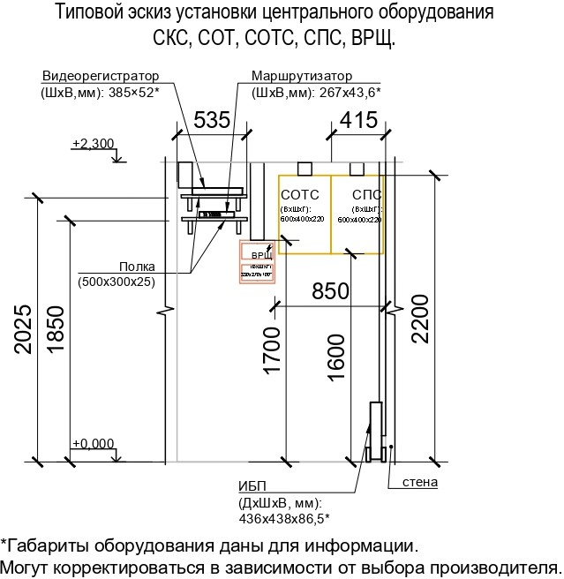

Б) Вариант принципиальной схемы для МОПС01П1Т (S=25,5 м²)
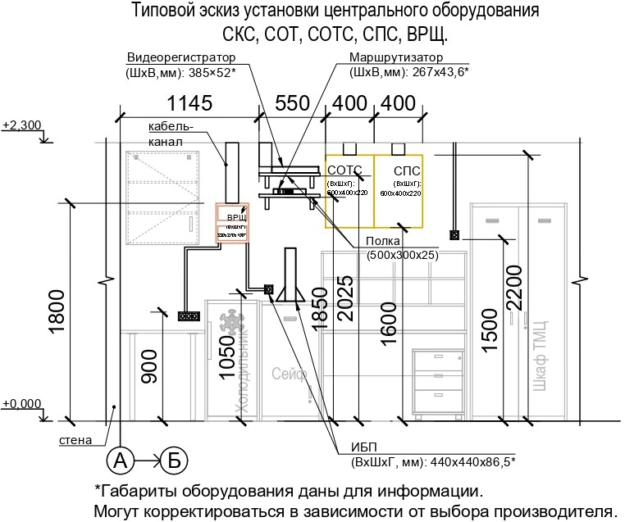

Г) Вариант принципиальной схемы телекоммуникационного узла для

МОПС01П2Т (S=25,5 м²)
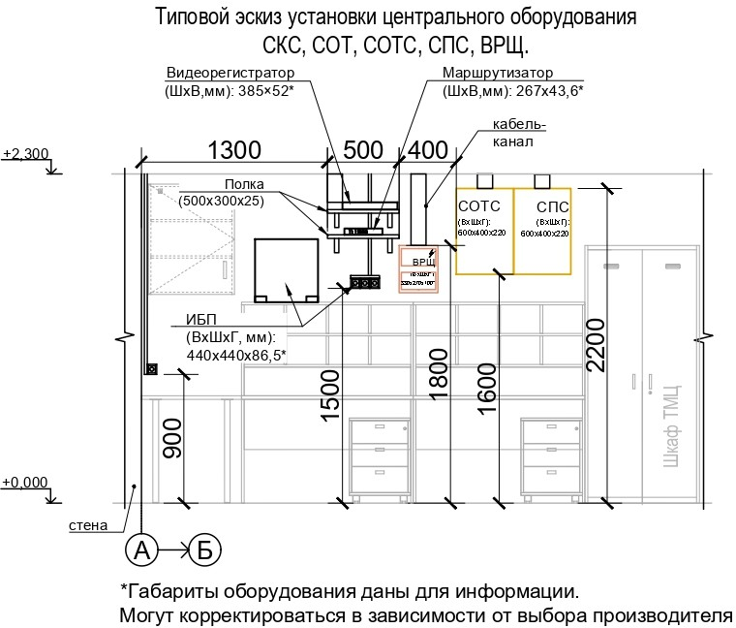

      - Расстановку рабочих мест принять в соответствии с Альбомом чертежей (Приложение № 1 к настоящим Техническим требованиям к Товару).
      - Рабочие места оборудовать розеточными группами по еврообразцу (с третьим заземляющим контактом).
      - Розетки для подключения IT оборудования и бытовых электроприборов должны отличаться по цвету:
- белого цвета для бытовых нужд;
- красного цвета для подключения IT оборудования.
      - Кабельные групповые линии ~220 В розеточных групп на бытовые нужды, защищаются дифференциальным автоматическим выключателем с номиналом 16 А / 30 мА, установленный в щите ВРЩ.
      - Кабельные групповые линии ~220 В розеточных групп для питания компьютерного оборудования, защищаются автоматическим выключателем с номиналом 16 А на группу из 5 (пяти) рабочих мест (на группу состоящую не более чем из 5 (пяти) рабочих мест – АРМ), установленный в щите ВРЩ.
      - Высоту, количество, характеристики и расположение розеток (в том числе, блока розеточного модуля подключения АРМ ОКБ), электровыводов, выключателей и переключателей принять в соответствии с Альбомом чертежей ( Приложение №1 к настоящим Техническим требованиям к Товару).
      - Блок розеточных модулей (Рисунок 5) для подключения 1 АРМ ОКБ включает:
- 1 розетка, 16 А, ~220 В (белого цвета, бытовая);
- 1 розетка, 16 А, ~220 В (красного цвета, для подключения IT-оборудования);
- 1 розеточный модуль RJ-45, сдвоенный;
- 1 комплект для подключения оборудования АРМ ОКБ.
Рисунок 5
Блок розеточных модулей для подключения 1 АРМ ОКБ
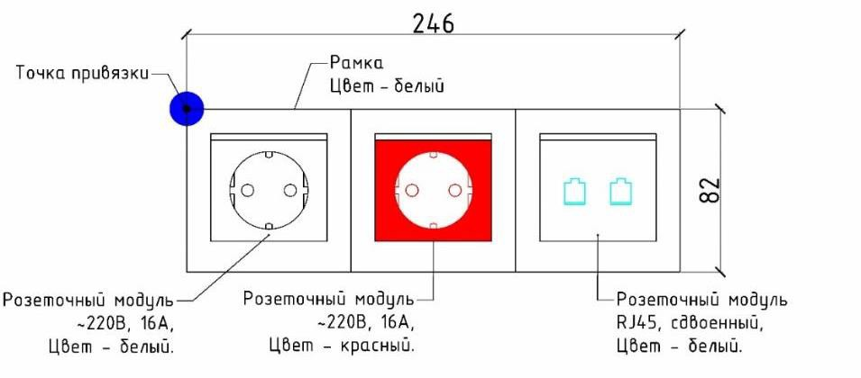
Габаритные размеры блока приведены для примера и могут варьироваться.

      - Комплект для подключения оборудования АРМ ОКБ прилагается к блоку розеточных модулей для подключения 1 АРМ ОКБ и включает патч- корд – 2 шт., IP телефон:
патч-корд
- разъемы – RJ-45 (M)-RJ-45 (M);
- категория кабеля – CAT5e;
- длина – 3 м.
IP телефон
- 2 сетевых порта 10/100/1000 Mbps;
- цветной LCD дисплей 2,9 дюйма;
- питание по PoE.

      - Применить розетки встраиваемого типа с рамками белого цвета. После монтажа, розетки должны плотно прилегать к стене без какого- либо видимого зазора.
      - Применить выключатели и переключатели белого цвета. После монтажа выключатели / блок выключателей должны плотно прилегать к стене без какого-либо видимого зазора. Ось выключателя на 100 мм от дверного блока. Выключатели устанавливаются на высоте 1000 мм от уровня чистого пола.
      - Щит электропитания со счетчиком электрической энергии (в случае, если это не противоречит регламенту электроснабжающей организации, в противном случае место установки должно соответствовать требованиям электроснабжающей организации) и устройствами ввода и управления (ВРЩ) установить в рабочей зоне в соответствии с Альбомом чертежей (Приложение № 1 к настоящим Техническим требованиям к Товару).
      - Предусмотреть применение приборов коммерческого учета электроэнергии классом точности не ниже 0,5 S с интерфейсом RS-485 (в случае, если это не противоречит регламенту электроснабжающей организации). Приборы коммерческого учета электроэнергии разместить в щите ВРЩ (в случае, если это не противоречит регламенту электроснабжающей организации, в противном случае место установки должно соответствовать требованиям электроснабжающей организации). Прибор учета электроэнергии должен соответствовать техническим характеристикам, указанным в таблице 3.
Таблица 3

Наименование | Технические характеристики
Наименование | Наименование/описание параметров эквивалентности | Предельные значения (минимальные, максимальные)  или варианты таких параметров
счётчик учёта активной и реактивной электрической энергии  с цифровой индикацией. Интерфейс для передачи показаний RS-485.  Номинальное напряжение – | Номинальный ток, А | Не менее 5
 | Максимальный ток, А | Не более 60
 | Межповерочный интервал, лет | Не менее 10
 | Класс точности | Не ниже 1
 | Количество тарифов | Не менее 2
      - Все металлические части электроустановок, нормально не находящиеся под напряжением, на случай неисправности изоляции, короткого замыкания или иных причин, по которым они могут оказаться под напряжением, должны быть надежно соединены с защитной землей (-PE).
      - В групповых сетях, питающих: штепсельные розетки бытового назначения; электрического накопительного водонагревателя; насоса (скважинный насос с нижним забором воды, не вибрационного типа) установленного внутри накопительной емкости (бак для запаса воды), применить УЗО либо дифференциальный автоматический выключатель с номинальным током срабатывания не более 30 мА. Предусмотреть установку главных заземляющих шин в ВРЩ согласно ПУЭ.
      - При устройстве отопления электроконвекторами, предусмотреть отдельную линию электропитания от ВРЩ на каждые два устанавливаемых электроконвектора, в ВРЩ установить защитную автоматику (Дифференциальный автоматический выключатель). Применить электроконвекторы с термостатом, с защитой корпуса класса не менее IP24.
      - При устройстве системы кондиционирования предусмотреть отдельную линию электропитания от ВРЩ. Для подключения внутреннего блока кондиционера предусмотреть установку отдельной электрической розетки.
      - При монтаже тепловой завесы предусмотреть отдельную групповую линию электропитания, защищенную дифференциальным автоматическим выключателем в ВРЩ. Установка отдельной электрической розетки для подключения тепловой завесы не допускается. Применить тепловую завесу со следующими характеристиками:
Таблица 4

Тепловая завеса | Напряжение питания, В/Гц: | 220–240 / 50
Тепловая завеса | Мощность, кВт: | 1,5/3,0
      - Тепловую завесу разместить в соответствии с Альбомом чертежей (Приложение № 1 к настоящим Техническим требованиям к Товару).
      - При устройстве водоснабжения с применением скважинного насоса и насоса (скважинный насос с нижним забором воды, не вибрационного типа,) установленного внутри накопительной емкости (бак для запаса воды), предусмотреть отдельные групповые линии электропитания, защищенные дифференциальными автоматическими выключателями в ВРЩ для скважинного насоса и для насоса, установленного внутри накопительной емкости (бак для запаса воды).
    - Освещение.
      - Система освещения должна соответствовать нормам СП 52.13330.2016 «Свод правил. Естественное и искусственное освещение».
      - Обеспечить уровень освещенности не менее указанных параметров для:
а) рабочих мест – не менее 500 лк на уровне рабочей поверхности; б) входной зоны – не менее 100 лк;
в) клиентского зала – не менее 400 лк; г) бэк-зоны – не менее 400 лк;
д) санузла – не менее 100 лк.
      - Расстановка светильников, а также указания по типу светильника в соответствии с Альбомом чертежей (Приложение № 1 к настоящим Техническим требованиям к Товару).
      - Светильник Тип 1 (Рисунок 6) с характеристиками:
- светильник светодиодный;
- накладной;
- размер корпуса – 600 х 600 мм;
- высота/глубина – не более 70 мм (диапазон 50-70 мм);
- мощность светильника – не менее 24 Вт;
- цветовая температура – 4000 К;
- световой поток – не менее 3000 лм;
- индекс цветопередачи (CRI) – не менее 80;
- коэффициент мощности – не менее 0,92;
- степень защиты (IP) – не менее 20;
- блок аварийного питания – нет (рабочее освещение);
- блок аварийного питания – да (аварийное освещение в соответствии с Альбомом чертежей (Приложение № 1 к настоящим Техническим требованиям к Товару));
- напряжение питания – ~220 В;
- материал корпуса – алюминий;
- рассеиватель матовый, плоский, обеспечивающий отсутствие видимости точек светодиодов, формирующие равномерный световой поток;
- цвет корпуса – белый, корпус окрашен строго по всем видимым внешним граням.
Монтаж светильников (Рисунок 6) выполнить на поверхность потолка.
Рисунок 6.
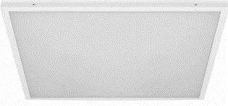
Светильник Тип 1
      - Над входом в МОПС со стороны улицы на высоте 2250 мм от уровня площадки разместить светильник Тип 2 (Рисунок 7) с характеристиками:
- светильник светодиодный накладной;
- уличный, антивандальный;
- мощность светильника – не менее 8 Вт;
- цветовая температура – 4000 К- 4500 К;
- коэффициент мощности – не менее 0,92;
- степень защиты (IP) – не менее 54;
- блок аварийного питания – нет;
- напряжение питания – ~220 В;
- цвет корпуса – матовый черный.

Рисунок 7.
Светильник Тип 2
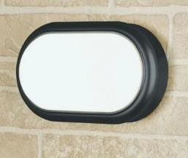
      - Предусмотреть аварийное освещение (в соответствии с Альбомом чертежей (Приложение № 1 к настоящим Техническим требованиям к Товару)) и эвакуационное освещение – световые указатели (знаки безопасности) (в соответствии с Альбомом чертежей (Приложение № 1 к настоящим Техническим требованиям к Товару)).
    - Требования к электробезопасности.
МОПС должно соответствовать требованиям безопасности в соответствии с требованиями следующих нормативных документов:
- ГОСТ Р 50669-94 «Электроснабжение и электробезопасность мобильных (инвентарных) зданий из металла или с металлическим каркасом для уличной торговли и бытового обслуживания населения. Технические требования»;
- ГОСТ 12.2.007.0-75 «Межгосударственный стандарт. Система стандартов безопасности труда. Изделия электротехнические. Общие требования безопасности»;
- ГОСТ 12.1.002-84 «Межгосударственный стандарт. Система стандартов безопасности труда. Электрические поля промышленной частоты. Допустимые уровни напряженности и требования к проведению контроля на рабочих местах»;
- ГОСТ 12.1.019-2017 «Межгосударственный стандарт. Система стандартов безопасности труда. Электробезопасность. Общие требования и номенклатура видов защиты».
МОПС должно быть оборудовано устройством защитного отключения (УЗО) по ГОСТ 12.4.155-85 «Система стандартов безопасности труда. Устройства защитного отключения. Классификация. Общие технические требования».
МОПС должно быть оборудовано заземляющим устройством по ГОСТ 12.1.030-81 «Государственный стандарт Союза ССР. Система стандартов безопасности труда. Электробезопасность. Защитное заземление. Зануление».
Для защиты электрических приборов от атмосферных перенапряжений необходимо устанавливать ограничитель перенапряжения (ОПН).
Защиту МОПС от разрядов молнии выполнять с помощью молниеотводов в соответствии с СО 153-34.21.122-2003 (приказ Минэнерго России от 30.06.2003 № 280 «Об утверждении Инструкции по устройству молниезащиты зданий, сооружений и промышленных коммуникаций»).

Подключение электрооборудования МОПС, должно проводиться только подготовленным персоналом, имеющим право работы с электроустановками до 1000 В и соответствующую квалификационную группу по электробезопасности.
    - Вентиляция и кондиционирование.
      - Предусмотреть вентиляцию с естественным побуждением за исключением помещения санузла.
      - В помещении санузла предусмотреть вытяжную вентиляцию (Рисунок 8) в соответствии с Альбомом чертежей (Приложение № 1 к настоящим Техническим требованиям к Товару):
- накладной вентилятор с обратным клапаном установить внутри помещения на наружной стене, со следующими характеристиками:
Таблица 5

Накладной вентилятор с обратным клапаном | 1 | шт. | Установочный диаметр, мм | 100
Накладной вентилятор с обратным клапаном | 1 | шт. | Мощность, Вт | Не менее 13
Накладной вентилятор с обратным клапаном | 1 | шт. | Производительность, м³/час | не менее 100
- сквозь наружную стену вывести воздуховод диаметром 100 мм, теплоизолированный вспененным полиэтиленом фольгированным, толщиной 10 мм, воздуховод монтировать с уклоном 3–5° в сторону выхода к фасадной решетке для исключения затекания конденсата в помещение;
- на фасаде металлическая решетка, на отметке +2.000 (2000 мм) от уровня чистого пола, с защитным козырьком от атмосферных осадков;
- цвет решетки RAL 7024 (графитово (темно)-серый).
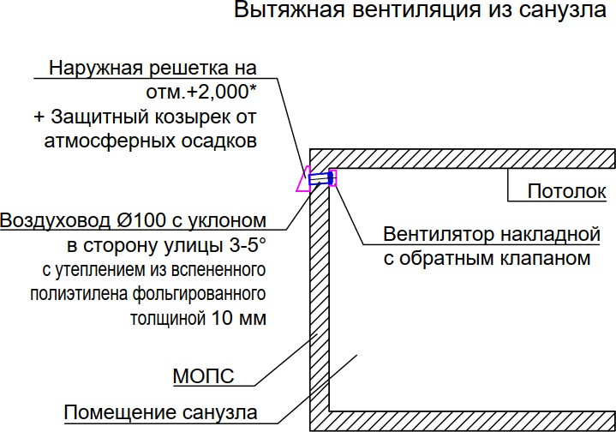
Рисунок 8 Принципиальная схема организации системы вытяжной вентиляции из санузла

      - Систему кондиционирования предусмотреть в соответствии с Альбомом чертежей (Приложение № 1 к настоящим Техническим требованиям к Товару) и следующими требованиями ³⁴:
- мощность сплит-систем принять:
Таблица 6

Сплит-система клиентской зоны | Напряжение питания, В/Гц: | 220–240 / 50
Сплит-система клиентской зоны | Мощность на охлаждение (не менее), BTU/кВт(N): | 12000/1,0
Сплит-система рабочей зоны | Напряжение питания, В/Гц: | 220-240 / 50
Сплит-система рабочей зоны | Мощность на охлаждение (не менее), BTU/кВт(N): | 9000/0,9
- наружные блоки сплит-систем, которые размещаются на стене под фронтонным свесом и под карнизным свесом (сторона ската крыши), в обязательном порядке защитить металлическими кожухами с крышками (допустимо применение единого кожуха на два внешних блока), обеспечивающими возможность доступа для проведения ремонтных и профилактических работ наружных блоков сплит-систем и исключать возможность снятия металлических кожухов без применения специализированного оборудования, цвет металлического кожуха RAL 7024 (графитово (темно) – серый), при этом в иных случаях размещения наружных блоков сплит-систем т.е. не под фронтонным свесом и не под карнизным свесом (сторона ската крыши) защита наружных блоков сплит-систем металлическими кожухами не обязательна;
Рекомендуемые варианты защитных металлических кожухов

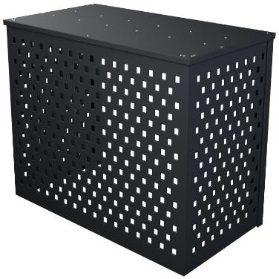  Рисунок 9 | 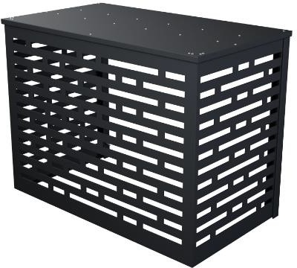  Рисунок 10
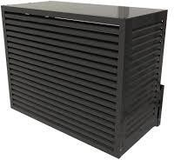  Рисунок 11 | 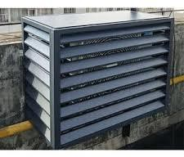  Рисунок 12

- отвод дренажных вод от внутренних блоков сплит-систем предусмотреть в бытовую канализацию или сквозь задние и/или боковые стены на благоустроенную территорию, подключение к сетям канализации выполнить через сифон с запахозапирающим устройством, не допускается вывод дренажных трубопроводов на главный фасад (главный фасад – фасад, на котором расположен вход в МОПС);
- размещение наружных блоков сплит систем принять в соответствии с Альбомом чертежей (Приложение № 1 к настоящим Техническим требованиям к Товару);
- размещение внутренних блоков сплит систем принять в соответствии с Альбомом чертежей (Приложение № 1 к настоящим Техническим требованиям к Товару).
    - Для организации системы отопления применить электроконвекторы, оснащенные термостатами (терморегуляторами) с автоматическим регулированием температуры в помещении (для электроконвектора обязательно наличие сертификата в области пожарной безопасности, обязательной/добровольной пожарной сертификации).
      - Выполнить монтаж электроконвекторов в соответствии с Альбомом чертежей (Приложение № 1 к настоящим Техническим требованиям к Товару):
- размещение, привязку и высоту монтажа электроконвекторов принять в соответствии с Альбомом чертежей (Приложение № 1 к настоящим Техническим требованиям к Товару);
- использовать электроконвекторы с характеристиками, соответствующими объемно-планировочному решению. Количество, тип и расположение уточнить проектом и согласовать с Заказчиком.
    - Водоснабжение.
      - В случае подключения к централизованным системам водоснабжения (тех.присоединение к внешним сетям водоснабжения), а также в случае отсутствия договора с ресурсоснабжающими организациями (при организации автономного водоснабжения), в целях контроля потребления ресурсов, предусмотреть установку счетчиков учета потребления горячего и холодного водоснабжения. Применить приборы учета (счетчики воды), в соответствии с характеристиками согласно таблицы 7.
Таблица 7
Наименование | Наименование/ описание параметров эквивалентности | Предельные значения (минимальные, максимальные) или варианты таких параметров
Универсальный прибор учета (счетчик воды), присоединительный размер – 1/2" | Расход максимальный, м3/час | Не менее 2,5
 | Расход номинальный, м3/час | Не менее 1,5
 | Максимальная рабочая температура горячей  санитарной воды, °С | 60°С
 | Межповерочный интервал на  холодную воду | Не менее 6 лет
 | Межповерочный интервал на  горячую воду | Не менее 4 лет
      - В целях обеспечения индивидуальной (автономной) системой водоснабжения МОПС организовать локальный водозабор (колодец или скважина, расположенная в границах земельного участка, на котором размещается МОПС, при этом допускается забор воды с характеристиками «техническая» в соответствии с СанПиН 1.2.3685-21 от 01.03.2021 «Гигиенические нормативы и требования к обеспечению безопасности и (или) безвредности для человека факторов среды обитания», утвержденными постановлением Главного государственного санитарного врача Российской Федерации от 28.01.2021 № 2). При устройстве скважины, в обязательном порядке, предоставить следующую исполнительную документацию: паспорт скважины, заключение санитарно-эпидемиологической комиссии, документ с указанием основных характеристик водозаборного сооружения, запасов водоносного горизонта, исполнительная схема водозаборного сооружения с указанием размещения на земельном участке.
      - В случае невозможности организации локального водозабора организовать систему водоснабжения из накопительной емкости (материал изготовления емкости – предпочтение пластик/пищевой полиэтилен и т.п.) объемом – 200 л в соответствии с принципиальной схемой, приведенной на рисунке 13. При таком варианте водоснабжения необходимо предусмотреть устройство технического проема габаритами 150 х 150 мм в ограждающей стене МОПС (санузел) с устройством технического люка. При этом необходимо обеспечить:
- запирание технического люка с внутренней стороны, т.е. со стороны помещения (санузел) МОПС, дверным засовом (засов с пружиной);
- меры по теплоизоляции технического проема с техническим люком;
- наружная (со стороны улицы) и внутренняя (со стороны помещения МОПС (санузел)) поверхности технического люка должны быть одного цвета со стенами (со стороны улицы и со стороны помещений МОПС).
Форма накопительной емкости для воды должна быть оптимальной (эргономичной) (предпочтение прямоугольной форме, меньшее предпочтение цилиндрической форме (форма бочки и т.п.)), с учетом иного оборудования, размещенного в одном помещении с емкостью, т.е. исключающее неудобство в пользовании санитарно-техническими приспособлениями (раковина, унитаз) и прочим инженерно-техническим оборудованием.
Рисунок 13
Принципиальная схема организации системы водоснабжения из накопительной емкости, колодца или скважины
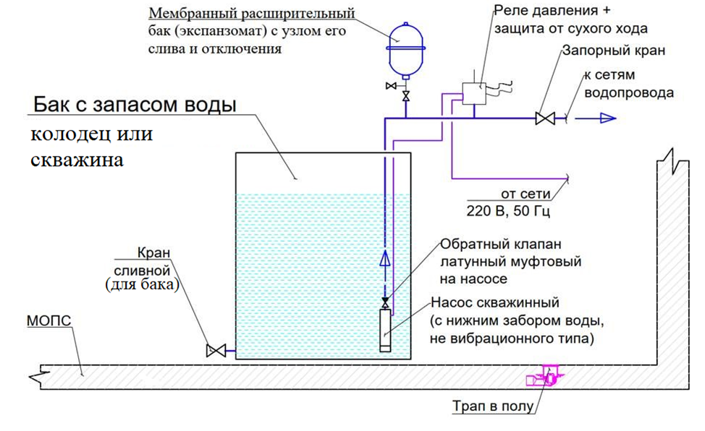

      - В случае использования в качестве источника водоснабжения скважины, организовать систему водоснабжения в соответствии с принципиальной схемой, приведенной на рисунке 14.
При таком варианте водоснабжения необходимо предусмотреть устройство технического проема габаритами 150 х150 мм в ограждающей стене МОПС (санузел) с устройством технического люка. При этом необходимо обеспечить:
- запирание технического люка с внутренней стороны, т.е. со стороны помещения (санузел) МОПС, дверным засовом (засов с пружиной);
- меры по теплоизоляции технического проема с техническим люком;
− наружная (со стороны улицы) и внутренняя (со стороны помещения МОПС (санузел)) поверхности технического люка должны быть одного цвета со стенами (со стороны улицы и со стороны помещений МОПС)³⁵.
      - Узел управления скважинным насосом разместить в кессоне. В зависимости от климатического района (региона), устройство кессона должно быть выполнено с учетом:
- исключения промерзания оголовка скважины и прочего оборудования, находящегося в кессоне;
- утепление крышки кессона. Узел управления включает в себя:
- обратный клапан латунный муфтовый, установленный на насосе не вибрационного типа в скважине;
- запорный кран на вводе водопровода в кессон от скважинного насоса;
- грязевой фильтр сетчатый косой (установка перед расширительным баком и реле давления);
- мембранный расширительный бак (экспанзомат) с узлом слива и отключения;
- реле давления (управление насосом);
- манометр показывающий;
- запорный кран на выводе водопровода из кессона в сторону МОПС в земле. При подборе насоса учесть параметры необходимости и достаточности обеспечения максимального часового расхода, рассчитанного по таблице расчета расхода воды (Таблица 8), и напора воды на водоразборной арматуре в диапазоне 1,5-2,5 атм.
В целях защиты кессона от негативного влияния грунтовых вод и стоков, устройство кессона необходимо выполнить с учетом гидроизоляции и антикоррозионного покрытия (антикоррозионное покрытие выполнить только в случае устройства металлического кессона) кессона снаружи и изнутри (изнутри при необходимости). Необходимо обеспечить абсолютную герметичность кольцевого зазора вокруг обсадной трубы и кессона в целом.
      - Прокладка водопровода в земле до ввода в МОПС.
      - На узле ввода водопровода в МОПС (внутри теплового контура (в помещении)) установить:
- запорный шаровой кран DN25;
- кран шаровой DN15 с штуцером под шланг (отвод на технические нужды);
      - Система фильтрации воды включает в себя:
- фильтр грубой очистки (с сеткой) с возможностью ручного промыва без применения инструментов, установленный после узла ввода сетей водопровода в МОПС от скважинного насоса;
- фильтр тонкой очистки картриджный.
      - Организация водоснабжения из накопительной емкости (бака для запаса воды):
- внутри бака установить скважинный насос с нижним забором воды не вибрационного типа;
- на насос установить обратный клапан латунный муфтовый;
- для управление насосом установить реле давления, реле защиты от сухого хода и мембранный расширительный бак;
- запорный кран после узла управления насосом;
- при подборе насоса учесть параметры необходимости и достаточности обеспечения максимального часового расхода, рассчитанного по Таблице расчета расхода воды (таблица 8), и напора воды на водоразборной арматуре в диапазоне 1,5-2,5 атм.
Таблица 8
Расчет расхода воды

Обозначение в формуле | N | P | M | –
Статья расхода водопотребления | Количество | Максимальный часовой расход воды за час, залповый сброс (л/час)* | Максимальный расход воды  за сутки (л/сутки) | Формула расчета объема накопительного бака
Оператор ОПС | рабочих мест по план-схеме | 35 | 90 | M (суммарное по статьям расхода водопотребления) *  N(суммарное по статьям расхода водопотребления)
Почтальон | рабочих мест по план-схеме | 35 | 30
Уборка ОПС | 1 | 0 | 30
*Параметр используется при оценке объема септика.

      - Предусмотреть возможность отключения подачи воды путем установки шарового крана на каждом отводе к водоразборной арматуре (для холодной и горячей воды) для:
- раковины в санузле;
- бачка унитаза;
- водонагревателя накопительного типа;
- крана для технических нужд.
      - Трубопроводы горячего и холодного водоснабжения проложить открыто на минимальном расстоянии от внутренних стен МОПС, зазор должен составлять не более 5 мм.
      - Применить трубопроводы из полипропилена PN20, армированные стекловолокном. Использование металлопластиковых труб для прокладки внутреннего водопровода не допускается.
      - Для обеспечения ГВС, установить электрический накопительный водонагреватель, с объемом наливного бака 10-15 л, с подачей воды из накопительной емкости (бак для запаса воды) (Рисунок 13/14). Монтаж водонагревателя выполнить с креплением на стену на расстоянии 100 мм от уровня чистового потолка.
      - Электрический накопительный водонагреватель должен быть смонтирован (установлен) параллельно плоскости стеновой панели, наклон не допускается.
      - Предусмотреть устройство самотечной канализации для вывода из МОПС сточных вод в локальные (автономные) очистные сооружения, расположенные на удалении не менее 5 м от МОПС. Применять энергонезависимые двух- или трехъемкостные септики с производительностью 300-700 л/сутки, либо станцию биологической очистки, не требующие обслуживания чаще 1 (одного) – 2 (два) раза в год, с дополнительным обеззараживанием перед выводом в кювет (на рельеф), или герметичный септик накопительного типа (бетонные кольца, пластиковые и другие емкости) с возможностью периодической откачки принятых стоков по мере заполнения емкости.
    - Оборудование санузла.
В санузле установить напольный унитаз, раковину (с креплением к стеновой панели или встроенную в мебельную тумбу), смеситель.
      - Раковина:
- белого цвета;
- устанавливается на высоте 850 мм от уровня чистого пола;
- 500-600 мм длина, 400-500 мм глубина (либо 400 х 220 мм длина х глубина);
- прямоугольной формы;
- монтаж в тумбу полувстраиваемую, либо с креплением к стеновой панели;
- с отверстием для перелива воды;
- с отверстием для монтажа смесителя;
- совпадающей по геометрии с параметрами длины и высоты излива смесителя.
      - Тумба мебельная:
- белого цвета;
- материал корпуса ЛДСП с влагостойким покрытием;
- материал фасада МДФ с влагостойким покрытием;
- с двумя гладкими распашными дверцами фасада;
- с одной полкой, устанавливаемой в корпус; на металлических хромированных ножках, с металлической хромированной фурнитурой;
- габариты стойки не должны превышать габариты раковины.
      - Смеситель:
- однорычажный;
- устанавливается в отверстие на горизонтальной поверхности раковины;
- длина излива 15-25 см, высота излива 10-30 см (при выборе смесителя учесть габариты раковины для МОПС);
- материал – латунь;
- цвет – хром;
- без механизма блокировки сливного отверстия.
      - Унитаз:
- белого цвета;
- конфигурация – унитаз-компакт;
- напольный;
- длина (общий габарит «унитаз + бачок») – 610-680 мм;
- ширина – 340-365 мм;
- механизм спуска воды – кнопка;
- минимальный объем смыва бачка – 6 л;
- материал сидения и крышки – термопласт или полипропилен белого цвета без рисунков и орнаментов;
- расстояние от унитаза до плоскости задней стены – не более 10 мм.
      - Сантехнические и бытовые аксессуары:
- зеркало прямоугольной формы шириной 500 мм, высотой 650 мм, без рамки, с обработкой торцов, с креплением к стене над раковиной на высоте 1050 мм от уровня чистого пола (на расстоянии 200 мм от верха раковины до низа зеркала);
- металлический держатель для туалетной бумаги с настенным креплением, цвет – хром, крепление на стену рядом с унитазом (на расстоянии 200-300 мм от передней грани унитаза), на высоте 650 мм от уровня чистого пола;
- два металлических крючка для полотенец, цвет – хром, установить на высоте 1600 мм от уровня чистого пола, на расстоянии 150 мм друг от друга;
- ершик для чистки унитаза с подставкой, цвет – хром, установить на пол рядом с унитазом.
    - Средства обеспечения пожарной безопасности, первичные средства пожаротушения.
      - В МОПС предусмотреть решения по обеспечению пожарной безопасности.
      - Пожарная сигнализация.
МОПС должно быть оборудовано системой пожарной сигнализации в соответствии с требованиями следующих нормативных документов:
- ГОСТ Р 59638-2021 «Системы пожарной сигнализации. Руководство по проектированию, монтажу, техническому обслуживанию и ремонту. Методы испытаний на работоспособность»;
- СП 484.1311500.2020 «Свод правил. Системы противопожарной защиты. Системы пожарной сигнализации и автоматизация систем противопожарной защиты. Нормы и правила проектирования»;
- Приказом Министерства Российской Федерации по делам гражданской обороны, чрезвычайным ситуациям и ликвидации последствий стихийных бедствий от 24.11.2022 № 1173 «Об утверждении требований к проектированию систем передачи извещений о пожаре»;
- СП 486.1311500.2020 «Системы противопожарной защиты. Перечень зданий, сооружений, помещений и оборудования, подлежащих защите автоматическими установками пожаротушения и системами пожарной сигнализации. Требования пожарной безопасности»;
- конструктивное исполнение СПС в части вывода сигналов о пожаре или неисправности на ПЦН или иное помещение с круглосуточным пребыванием персонала, должно соответствовать требованиям Приказом Министерства Российской Федерации по делам гражданской обороны, чрезвычайным ситуациям и ликвидации последствий стихийных бедствий от 24.11.2022 № 1173 «Об утверждении требований к проектированию систем передачи извещений о пожаре»;
- ГОСТ 2.102-2013 «Межгосударственный стандарт. Единая система конструкторской документации. Виды и комплектность конструкторских документов»;
- ГОСТ Р 2.601-2019 «Единая система конструкторской документации.
Эксплуатационные документы»;
- ГОСТ Р 59639-2021 «Системы оповещения и управления эвакуацией людей при пожаре. Руководство по проектированию, монтажу, техническому обслуживанию и ремонту. Методы испытаний на работоспособность»;
- ГОСТ Р 53325-2012 «Национальный стандарт Российской Федерации. Техника пожарная. Технические средства пожарной автоматики. Общие технические требования и методы испытаний»;
- ГОСТ 12.4.026-2015 «Межгосударственный стандарт. Система стандартов безопасности труда. Цвета сигнальные, знаки безопасности и разметка сигнальная. Назначение и правила применения. Общие технические требования и характеристики. Методы испытаний»;
- Постановлением Правительства РФ от 16.09.2020 № 1479 «Об утверждении Правил противопожарного режима в Российской Федерации».
      - Требования к центральному оборудованию и его размещению. 1.48.12.3.1. СПС является составной частью комплексной системы
безопасности Объекта и должна обеспечивать:
- подачу сигнала о неисправности в системе на приемно-контрольный прибор (прибор управления);
- подачу светового и звукового сигналов о возникновении пожара на приемно-контрольное устройство или на специальные выносные устройства оповещения (Специальные выносные устройства оповещения, должны быть расположены на видных местах на стенах защищаемых зданий со стороны улиц (проездов), примыкающих к ним. Для звуковых оповещателей, предназначенных для установки на открытом воздухе, частота сигнала должна быть в полосе 200 – 1000 Гц. В случае, если размещение выносного устройства оповещения предусматривается не под навесом и не во влагозащищенном исполнении (либо если данные о влагозащите в эксплуатационной документации отсутствуют), над ним должен быть предусмотрен влагозащитный козырек с выносом по глубине и ширине от крайних точек);
- дублирование сигналов о срабатывании на пульт центрального наблюдения (далее – ПЦН);
- контроль целостности шлейфов СПС;
- автоматическую световую индикацию о наличии основного или резервного питания.
        - Предусмотреть адресную или безадресную СПС с размещением извещателей и приемно-контрольных приборов согласно СП 484.1311500.2020 с учетом Альбома чертежей (Приложение № 1 к настоящим Техническим требованиям к Товару).
        - Размещение пожарных извещателей в соответствии с СП 484.1311500.2020.
        - На стене рядом с входной дверью (Д1 – для МОПС без тамбура, Д3 – для МОПС с тамбуром) на высоте 1,5 м устанавливается ручной пожарный извещатель со стороны клиентского зала в соответствии с Альбомом чертежей (Приложение № 1 к настоящим Техническим требованиям к Товару).
        - СОУЭ:
          - предусмотреть формирование сигнала с пожарных извещателей на запуск СОУЭ, а также аппаратуры управления производящей отключение питающих групповых линий системы кондиционирования и тепловой завесы;
          - СОУЭ является составной частью комплексной системы безопасности Объекта и должна обеспечивать:
            - своевременное оповещение персонала и посетителей о пожаре и других чрезвычайных ситуациях, организации их своевременной эвакуации, в автоматическом режиме по сигналу от СПС;
            - контроль целостности шлейфов СОУЭ;
          - размещение периферийного оборудования и тип СОУЭ должны отвечать требованиям СП 3.13130.2009 «Системы противопожарной защиты. Система оповещения и управления эвакуацией людей при пожаре. Требования пожарной безопасности»;
          - оповещатель охранно-пожарный комбинированный светозвуковой устанавливается в соответствии с Альбомом чертежей (Приложение № 1 к настоящим Техническим требованиям к Товару) над входной дверью Д1 для МОПС без тамбура⁴⁰, над входной дверью Д3 – для МОПС с тамбуром⁴¹ со стороны клиентского зала. Звуковой охранно-пожарный оповещатель СОУЭ устанавливается в соответствии с Альбомом чертежей (Приложение № 1 к настоящим Техническим требованиям к Товару) (рабочая зона (бэк-офис), в том числе рабочие места почтальонов/доставочные участки).
        - Питание электроприемников, систем противопожарной защиты осуществить в соответствии с требованиями следующих нормативных документов:
          - ГОСТ 34700-2020 «Межгосударственный стандарт. Источники бесперебойного электропитания технических средств пожарной автоматики. Общие технические требования. Методы испытаний»;
          - СП 6.13130.2021 «Системы противопожарной защиты.
Электроустановки низковольтные. Требования пожарной безопасности».
        - Питание электроприемников СПС, СОУЭ осуществить от независимых от СОТС резервных источников питания (РИП) с аккумуляторными батареями, общая емкость аккумуляторных батарей должна обеспечивать бесперебойную работу систем при отключении основного питания ~ 220 В течение 24 (двадцати четырех) часов в режиме ожидания плюс 1 (один) час в режиме тревоги.
        - Приемно-контрольное оборудование СПС разместить на стене в соответствии c Альбомом чертежей (Приложение № 1 к настоящим Техническим требованиям к Товару).
        - Заземление оборудования выполнить в соответствии с требованиями ПУЭ и инструкций по монтажу и эксплуатации на применяемые приборы и аппаратуру.
        - В соответствии с п. 4.2 СП 3.13130.2009 «Системы противопожарной защиты. Система оповещения и управления эвакуацией людей при пожаре. Требования пожарной безопасности» звуковые сигналы СОУЭ должны обеспечивать уровень звука не менее чем на 15 дБА выше допустимого уровня звука постоянного шума в защищаемом помещении.
      - При отключении охранной системы пожарная сигнализация должна оставаться в рабочем режиме.
      - Огнетушитель.
Обеспечить МОПС (в помещении) 2 (двумя) огнетушителями рангом тушения модельного очага пожара не ниже 2 А и 55 В. Допускается установка огнетушителей на подставку либо на кронштейн. Огнетушители следует располагать таким образом, чтобы они были защищены от воздействия прямых солнечных лучей, тепловых потоков, механических воздействий и других неблагоприятных факторов (вибрация, агрессивная среда, повышенная влажность и т.д.). Огнетушители должны быть хорошо видны и легкодоступны в случае пожара.
      - Щит пожарный:
- оборудовать МОПС (территорию) пожарным щитом ЩП-А (класс А) в соответствии с постановлением Правительства РФ от 16.09.2020 № 1479. Размещение пожарного щита на главном фасаде не применять (главный фасад
- фасад, на котором расположен вход в МОПС);
  - комплектация щита пожарного:
    - лом – 1 шт.;
    - багор – 1 шт.;
    - конусное ведро – 2 шт.;
    - противопожарное полотно – 1 шт.;
    - лопата штыковая – 1 шт.;
    - лопата совковая – 1 шт.;
    - бочка для воды объемом 0,2 м³ – 1 шт.;
  - окрашивание пожарного инвентаря, цвета и схема окрашивания пожарного щита выполнить в соответствии с ГОСТ 12.4.026-2015 «Система стандартов безопасности труда. Цвета сигнальные, знаки безопасности и разметка сигнальная», окантовка щита шириной 30-100 мм, цвет RAL 3001 (сигнальный-красный), поле для вывешивания оснащения цвет RAL 9003 (сигнальный-белый).
    - Решения по обеспечению охраны Объекта.
      - Система охранной и тревожной сигнализации (СОТС).
Требования к центральному оборудованию и его размещению.
1.48.13.1.1. Предусмотреть адресное, либо безадресное построение СОТС по принципу «одна зона обнаружения извещателя – один шлейф сигнализации».
        - Прибор приемно-контрольный с блоком резервного питания устанавливается в рабочей зоне (бэк-зона) МОПС в соответствии с Альбомом чертежей (Приложение № 1 к настоящим Техническим требованиям к Товару).
        - Для МОПС:
          - без тамбура на одностворчатой входной двери Д1 со стороны клиентского зала, в соответствии с Альбомом чертежей (Приложение № 1 к настоящим Техническим требованиям к Товару), устанавливается один магнитоконтактный извещатель (СМК) в исполнении для металлических дверей;
          - с тамбуром⁴³ на одностворчатой входной двери Д1 со стороны тамбура и на одностворчатой входной двери Д3 со стороны клиентского зала устанавливается один магнитоконтактный извещатель (СМК) в исполнении для металлических дверей. На двери Д4, со стороны комнаты персонала (рабочие места почтальонов/доставочные участки), в соответствии с Альбомом чертежей (Приложение № 1 к настоящим Техническим требованиям к Товару), устанавливается один магнитоконтактный извещатель (СМК).
        - Извещатели охранные поверхностные оптико-электронные типа «Штора», извещатели охранные совмещённые вибрационные Шорох-3 (ИО 315-10) установить в соответствии с Альбомом чертежей (Приложение № 1 к настоящим Техническим требованиям к Товару).
        - В МОПС устанавливаются извещатели объемные охранные оптико-электронные в соответствии с Альбомом чертежей (Приложение № 1 к настоящим Техническим требованиям к Товару).
        - Установить выносную клавиатуру СОТС над извещателем пожарным ручным (ИПР) в соответствии с Альбомом чертежей (Приложение
№ 1 к настоящим Техническим требованиям к Товару).
        - На высоте 2,1 м, установить оповещатель охранно-пожарный световой в соответствии с Альбомом чертежей (Приложение № 1 к настоящим Техническим требованиям к Товару).
        - В соответствии с Альбомом чертежей (Приложение № 1 к настоящим Техническим требованиям к Товару) на фасаде МОПС, на высоте 2,3 м, устанавливается оповещатель охранно-пожарный комбинированный светозвуковой.
        - Разместить тревожную кнопку под столом операционно- кассового барьера в соответствии с Альбомом чертежей (Приложение № 1 к настоящим Техническим требованиям к Товару).
        - Приемно-контрольное оборудование должно предусматривать защиту от несанкционированного вскрытия прибора(-ов) и доступ к управлению с помощью кодирования уровней доступа.
        - Прибор приемно-контрольный поддерживает вывод информации и сигналов тревоги с системы охранной и тревожной сигнализации на ПЦН по двум независимым каналам GSM.
        - Вывод информации и сигналов тревоги на ПЦН производить с использованием формата передачи данных Contact-ID или эквивалентного и идентифицирующего:
          - пользователя системы;
          - действия пользователей в системе (постановка, снятие);
          - функциональные разделы системы;
          - события в системе (тревоги, неисправности, аварии, изменение настроек системы) с идентификацией зоны события;
          - вскрытие корпуса прибора приемно-контрольного.
        - В случае невозможности подключения СОТС МОПС к ПЦН, предусмотреть в системе подключение СОТС к КСПД МОПС (RJ-45) для передачи контрольных данных и тревожной информации в мониторинговый центр.
        - Питание электроприемников СОТС осуществить от независимых от СПС резервированных источников питания (РИП) с аккумуляторными батареями, общая емкость аккумуляторных батарей должна обеспечивать бесперебойную работу системы при отключении основного питания ~ 220 В, в течение 8 (восьми) часов в режиме ожидания, плюс 1 (один) час в режиме тревоги.
        - Заземление оборудования выполнить в соответствии с требованиями ПУЭ и инструкций по монтажу и эксплуатации на применяемые приборы и аппаратуру. ПКП запитать от отдельного
«автомата» 16 А, электрическую проводку к блокам бесперебойного питания выполнить кабелем, не поддерживающим горение, размером 3 х 1,5мм.
      - Система охранного телевидения (СОТ). Требования к оборудованию и его размещению.
        - СОТ должна представлять собой распределенную сетевую
структуру, легко расширяемую и масштабируемую, построенную на основе современного оборудования.
        - Кабели линий связи видеокамер терминировать разъемами RJ-45 для непосредственного подключения к видеорегистратору.
        - ЛВС СОТ строить независимо от ЛВС МОПС, подключение СОТ к КСПД МОПС осуществляется через оборудование СКС МОПС.
        - В качестве видеокамер использовать сетевые (IP) видеокамеры, внутренние купольные видеокамеры.
        - Расположение видеокамер СОТ принять в соответствии с Альбомом чертежей (Приложение № 1 к настоящим Техническим требованиям к Товару).
        - Устройства, входящие в состав СОТ, должны быть серийного производства.
        - СОТ должна обеспечивать режим записи по срабатыванию детектора движения (с частотой не менее 25 кадр/сек. с разрешением 1080p (1920 х 1080) по каждой телекамере).
        - СОТ должна выполнять следующие функции:
          - хранение архивов изображения должно осуществляться на жестком диске, предназначенном для работы в системах СОТ в режиме 24/7, в формате,защищенном от несанкционированного изменения;
          - поиск в архиве изображений по номеру телекамеры, времени, дате;
          - экспорт видеоизображения и видеокадров в открытые форматы на USB сменный носитель;
          - возможность поддержки оборудования различных производителей IP-видеокамер;
          - настройка скорости передачи изображений в зависимости от пропускной способности используемого сетевого соединения:
          - построение сетевых решений с использованием архитектуры «клиент- сервер» и различных каналов связи LAN, WAN;
          - использование для передачи видеоданных IP мультикаст (протокол RTP) и юникаст (протоколы TCP и UDP);
          - удаленный мониторинг обстановки в режиме реального времени, доступ к работе с видеоархивом, в том числе, через стандартный Web-browser. 1.48.13.2.9. Центральное оборудование СОТ должно размещаться
в совместном с оборудованием СКС телекоммуникационном узле.
        - Система управления и видеозаписи (видеорегистратор) СОТ.
        - Функциональные требования:
          - видеорегистратор СОТ должен быть основан на открытых стандартах
IP и поддерживать протокол для взаимодействия оборудования и программных средств – ONVIF актуальной версии для организации и взаимодействия с системами верхе-уровневой интеграции;
            - установку SATA HDD с емкостью, определенной расчетом по формуле: V=T*∑(b*n) *3600*t/8796093, обеспечивающей архив видеозаписей не менее 30 дней, где:
V – объем архива в терабайтах;
T – количество дней хранения архива; b – поток с одной камеры в Mbit/s;
n – количество камер с этим потоком;
t – суммарное время записи в течение суток, в часах (количество часов работы ОПС в соответствии с его режимом работы);
- количество секунд в часе: 3600;
- количество мегабитов в терабайте: 8 796 093;
            - алгоритм сжатия видеосигнала (форматов кодирования) H.265, Н.265+;
            - сетевой интерфейс 10Base-T/100Base-TX Ethernet;
            - встроенный коммутатор с PoE портами для питания видеокамер;
            - сетевые протоколы TCP/IP; IPv4; IPv6; UDP; RTP; RTCP; RTSP; HTTP; DHCP; DDNS; DNS; FTP; SNMP; SMTP; ICMP; IGMP; P2P;
            - встроенный web-сервер;
            - входящий поток не менее 40 Мб/с; исходящий поток не менее 40 Мб/с;
            - последовательный интерфейс для подключения периферийных устройств стандарта USB 2.0;интерфейс HDMI для подключения монитора;
            - диапазон рабочих температур: от -10 °C до +55 °C;
            - электропитание от сети 220 В (встроенный или внешний блок питания);
            - триплексное выполнение функций штатного режима (видеонаблюдение, видеозапись и просмотр архива) без ограничения оперативных действий операторов просмотра архивов, отображением.
        - Скорость передачи изображений должна настраиваться в зависимости от пропускной способности используемого сетевого соединения. 1.48.13.2.13. Видеорегистратор СОТ должен обладать следующими
функциональными возможностями:
          - наличие программного обеспечения (далее – ПО), обеспечивающего просмотр событий в реальном времени, доступ к работе с видеоархивом, управление видеорегистратором и видеокамерами с сетевого клиента (компьютера);
          - наличие в функции «детектора движения» возможности по регулировке порога срабатывания и чувствительности для обеспечения гарантированного фиксирования передвижений;
          - наличие встроенной системы авторизации пользователей с разграничением уровней доступа к функциональным возможностям СОТ;
          - наличие журнала событий;
          - наличие полноэкранного отображения и мультиэкранного формата отображения подключенных видеокамер;
          - наличие функции предзаписи и тревожной постзаписи;
          - наличие портов POE – не менее 4;
          - число каналов – не менее 4.
        - Требования к техническим характеристикам видеокамер. Описание оборудования Заказчиком приведено с учетом положений
ГОСТ Р 51558-2014 «Средства и системы охранные телевизионные классификация».
Общие технические требования. Методы испытаний».
        - Видеокамеры СОТ должны быть основаны на открытых стандартах IP и поддерживать протокол для взаимодействия оборудования и программных средств ONVIF актуальной версии.
        - IP-видеокамеры СОТ должны обладать следующими функциональными возможностями:
          - режим «день/ночь» с ИК-фильтром;
          - чувствительность цвет / ч-б не более 0,1/0,01 Лк;
          - фиксированным объективом с фокусным расстоянием не менее 2,7 и не более 3,0 мм;
          - адаптивная ИК подсветка не менее 10 м.
        - IP-видеокамеры СОТ должны обладать следующими параметрами выходного видеосигнала:
          - кодированием не ниже H.265;
          - основной поток трансляции со скоростью не менее 25 к/с,при разрешении 1920 × 1080;
          - наличие дополнительного потока трансляции со скоростью не менее 25 к/с, с разрешением D1 и CIF;
          - поддерживаемым сетевым интерфейсом 10Base-T/100Base-TX, Ethernet порт.
        - Характеристики IP-видеокамер, связанные с особенностями применения и эксплуатации, показатели безопасности, надежности, электромагнитной совместимости и другие необходимые параметры:
          - сетевые протоколы – TCP/IP; IPv4;
          - сетевые инструменты – встроенный сетевой клиент;
          - PoE питание, не ниже IEEE 802.3 af;
          - диапазон рабочих температур, не ниже -10⁰ С не выше +40 °С.
1.48.13.2.19. Обеспечить подключение видеорегистратора СОТ к оборудованию локальной вычислительной сети МОПС.
1.48.13.2.20. Использовать разные (раздельные) ИБП для СКС и для СОТ, с подключением ИБП к раздельным розеткам. При отключении от основного источника питания, поддержание работоспособности оборудования системы от ИБП не менее 30 минут.
Технические характеристики (параметры) ИБП для СОТ и для СКС:
- мощность – не менее 360/600 (Вт/ВА);
- входные параметры:
  - диапазон входного напряжения – не менее 170-270 В АС;
  - частота входного напряжения – 50±1 Гц;
  - подключение ввода – IEC 320 C14 3-pin 220 или сетевой шнур с вилкой CEE 7/4;
- основной и автономный режимы:
  - автоматический переход на автономное питание при отклонении параметров сетевого напряжения за допустимые пределы или при полном пропадании сети;
  - автоматический переход в режим работы от сети при восстановлении сетевого напряжения;
- выходные параметры:
- выходной разъем (розетка с заземлением) – не менее 2 х CEE 7/4 (тип)стабилизация выходного напряжения – 220 ± 10 % В AC;
- форма сигнала – ступенчатая аппроксимация синусоиды;
- световая индикация – основной режим, автономный режим, неисправность;
  - звуковая сигнализация – автономный режим, низкий уровень заряда АКБ, перегрузка, неисправность;
  - защита – от перегрузки, от высоковольтных импульсов, от короткого замыкания, фильтрация помех, интерфейс связи – нет;
  - комплект ИБП – внутренний АКБ (герметичный свинцово-кислотный необслуживаемый), сетевой кабель (при вводном подключении IEC 320 C14 3- pin);
  - возможность замены АКБ – да.
1.48.13.2.21. Использовать совместный с СКС телекоммуникационный узел. Установка центрального оборудования СКС и СОТ на двух полках габаритами 500 х 300 х 25 мм (длина х ширина х толщина) с креплением на 2 (двух) кронштейнах в соответствии с рисунком 4 и в соответствии с Альбомом чертежей (Приложение № 1 к настоящим Техническим требованиям к Товару).
1.48.13.2.22. Требования по электропитанию к периферийному оборудованию СОТ выполнить с учетом положений ГОСТ Р 51558-2014 «Национальный стандарт Российской Федерации. Средства и системы охранные телевизионные классификация. Общие технические требования. Методы испытаний», питание телекамер реализовать через функцию PoE.
        - Требования инженерно-технических средств охраны (ИТСО) к корпоративной сети передачи данных (КСПД).
        - КСПД МОПС должна предусматривать подключение 2 (двух) устройств технических средств охраны (2 порта RJ-45 в маршрутизаторе) для передачи контрольных данных и тревожной информации в мониторинговый центр.
        - Технические требования ИТСО по пропускной способности КСПД:
          - поток контрольных данных системы охранной и тревожной сигнализации составляет не более 32 Кбит/сек с периодической потребностью передачи данных в круглосуточном режиме работы системы;
          - видеопоток системы охранной телевизионной составляет не более 512 Кбит/сек с трансляцией одной видеокамеры с разрешением D1 (720 x 576) со скоростью 5 кадр/сек с потребностью передачи данных по тревожному событию.
        - Требования к клиентскому ПО СОТ. Клиентское ПО СОТ должно иметь:
          - эргономичный интерфейс;
          - встроенную систему авторизации пользователей;
          - разграничение доступа к функциональным возможностям СОТ;
          - журнал событий;
          - одновременные отображение видеоинформации в реальном времени;
          - возможность изменения настроек через пользовательский интерфейс;
          - триплексный режим работы, одновременные отображение, запись и просмотр записанной видеоинформации;
          - экспорт видеоизображения и видеокадров в открытые форматы;
          - запись архивированных видеоданных на USB сменный носитель;
          - печать видеокадров на принтере;
          - ускоренная перемотка вперед/назад;
          - замедленная (покадровая) перемотка вперед/назад; покадровый и ускоренный просмотр видеоархива;
          - пауза;
          - специальная графическая временная шкала для навигации в видеоархиве;
          - поиск видеоархивов по номеру телекамеры, времени, дате;
          - просмотр видеоархива без остановки видеозаписи;
          - удаленная работа с системой через Интернет.
ПО СОТ должно отвечать требованиям информационной безопасности не ниже II-уровня защиты информации (п. 5.5.3.2 ГОСТ Р 51558-2014 «Национальный стандарт Российской Федерации. Средства и системы охранные телевизионные классификация. Общие технические требования. Методы испытаний») и содержать средства защиты информации от аппаратных сбоев и несанкционированного доступа.
      - Устройство технической документации оформить.
      - Подсистема рабочих мест предназначена для подключения к локальной вычислительной сети офисного комплекса устройств потребителей персональных компьютеров, терминального и периферийного оборудования, телефонных аппаратов и т. п.
      - Работы по монтажу СКС включают:
        - монтаж кабельных конструкций (в соответствии с п.1.48.4 настоящих Технических требований);
        - прокладку/протяжку кабеля в кабельных конструкциях;
        - монтаж розеток с разъемами типа RJ-45;
        - монтаж кабеля в модули коммутационных панелей, патч-панелей и кабельных органайзеров (при их наличии).
      - Перечень монтируемого оборудования в зоне телекоммуникационного узла:
        - граничный маршрутизатор;
        - источники бесперебойного питания (ИБП) для СОТ и для СКС;
        - видеорегистратор СОТ;
        - блок розеток.
1.49813.7. Количество монтируемого оборудования определятся в зависимости от количества автоматизированных рабочих мест в соответствии с Альбомом чертежей (Приложение № 1 к настоящим Техническим требованиям к Товару). Установка центрального оборудования СКС и СОТ на двух полках габаритами 500 х 300 х 25 мм (длина х ширина х толщина) с креплением на 2 (двух) кронштейнах в соответствии с рисунком 4 и в соответствии с Альбомом чертежей (Приложение № 1 к настоящим Техническим требованиям к Товару).
      - Параметры обеспечивающих систем должны быть определены
исходя из требований инсталляции и функционирования применяемого оборудования.
      - Автоматизированное рабочее место работника в линии операционно-кассового барьера (АРМ ОКБ) комплектуется двумя универсальными телекоммуникационными розетками с разъемом RJ-45, категории 5Е неэкранированными, терминируемыми по стандарту ANSI/TIA/EIA-568-B. Другой конец кабеля терминируется в ТКУ (телекоммуникационный узел).
      - Использовать единую зону для СОТ и СКС.
      - В зону установки телекоммутационного оборудования, предусмотреть кабельный ввод для линии провайдера в ОПС (МОПС). Предусмотреть запас подводящих кабелей не менее 1 метра.
      - Все элементы СКС должны быть однозначно идентифицированы и промаркированы:
        - кабели маркируются на двух концах на расстоянии 20 см от конца кабеля специальными кабельными маркерами (кольцевые цифровые скобы, цифровые наклейки и т. д.);
        - допускается наносить маркировку кабелей перманентным маркером;
        - маркировка на лицевых панелях розеток осуществляется только этикетками с типографским (принтерным) нанесением знаков, последовательным возрастающим рядом вида А-ВВ, где А – номер ТКУ, ВВ – номер порта ТКУ по порядку;
        - отсчет портов рабочих мест осуществляется по правилу: от входа в помещение вдоль стен по часовой стрелке;
        - маркировка должна быть надежно закреплена на элементах сети;
        - маркировку элементов структурированной кабельной системы выполнить в соответствии с требованиями стандарта ANSI/TIA/EIA-606-1993. 1.48.13.13. Тестирование линий СКС произвести специализированным кабельным тестером, отвечающим требованиям к тестированию СКС и в полном объеме параметров на соответствие категории 5е. Результаты
тестирования приложить к технической документации.
1.48.13.14. Требования к документации:
- комплект технической документации оформить в соответствии с основными требованиями к рабочей документации по ГОСТ Р 21.101-2020
«Национальный стандарт Российской Федерации. Система проектной документации для строительства. Основные требования к проектной и рабочей документации»;
- комплекту технической документации присвоить шифр, пронумеровать, сшить, заключить в прозрачную обложку.
1.48.13.15. Технические требования к оборудованию группы узлов.
1.48.13.15.1. Маршрутизатор ТКУ (граничный маршрутизатор) должен иметь следующие характеристики:
Таблица 9

№ | Параметр | Значение
1. | Габариты | Габаритные показатели для статичной установки
2. | Характеристики электропитания | Потребляемая мощность – не более 110 Вт; Сетевое напряжение 220–230 В (50 ГЦ)
3. | Производительность | Максимальная производительность маршрутизатора в режиме Layer 3 forwarding (64-byte packet size) должна быть не менее  100 тысяч пакетов в секунду при скорости канала передачи данных не менее 10 Мбит/с  и включенном функционале, указанном в п. 6–10 настоящей таблицы, в соответствии  с требованиями Заказчика.
4. | Наличие голосового шлюза, телефонных интерфейсов и поддержка технологий VoIP. | Поддержка протокола SIP
4. |  | Наличие не менее одного интерфейса FXO
4. |  | Наличие не менее трех интерфейсов FXS
4. |  | Обеспечение подключения не менее 5 внутренних и внешних SIP абонентов
4. |  | Поддержка функциональности голосового меню автосекретаря
5. | Характеристики интеграции с существующей телефонной подсистемой | Возможность подключения к IP УПАТС УФПС (с базовой функциональностью) через КСПД сеть по IP протоколу
5. |  | Иметь возможность осуществления телефонных вызовов через ТФОП в случае отсутствия связи с КСПД
5. |  | Иметь возможности для интеграции с существующей в АО «Почта России» телефонной системой
6. | Поддержка протоколов динамической маршрутизации | Обеспечивать работу протоколов динамической маршрутизации для стека IPv4 (RIP/OSPFv2/BGP4), а также стека IPv6 (OSPFv3/BGP4+), статической маршрутизации, возможности маршрутизации трафика на основе политик
7. | Дополнительные протоколы и технологии | Поддержка QoS, NAT, IPSec, L2TP, GRE
7. | Дополнительные протоколы и технологии | Обеспечение маркировки пакетов по полям 802.1p, DSCP на основе информации IP адреса отправителя и получателя, MAC адреса отправителя и получателя, номеров портов протоколов TCP либо UDP
7. | Дополнительные протоколы и технологии | Наличие алгоритмов организации очередей обслуживания трафика одного из следующих PQ/CBWFQ, SP,WRR,SP+WRR
7. | Дополнительные протоколы и технологии | Наличие алгоритмов семейства AQM

№ | Параметр | Значение
 |  | предотвращения перегрузки трафиком
 |  | Наличие алгоритмов ограничения трафика CAR, traffic shaping, traffic policing для различных типов сервиса
 |  | Наличие протоколов DHCP Client, DHCP relay, DHCP Server
 |  | Поддержка VRF-Light. Обеспечение двунаправленного взаимодействия пакетов из разных VRF через общий интерфейс
 |  | Обеспечивать технологию BFD для протокола BGP, статических маршрутов, статуса состояния интерфейса, IP адреса
Наличие технологии измерения качества сети (TCP, HTTP, ICMP, Trace, UDP, UDP jitter,
SNMP). Сбор статистики по сетевым задержкам, проценту потерянных пакетов, колебанию джитера. Измерение времени установления соединения HTTP (время разрешения DNS, установления TCP соединения, TCP транзакции). Наличие ассоциации результатов измерения качества сети с протоколом VRRP, статической маршрутизацией, резервным интерфейсом
и policy-based routing (PBR). Уведомление подсистемы управления при превышении заданных порогов качества сети.
8. | Поддержка технологий сбора статистики о трафике | Не менее одного из sFlow, NetFlow, IPFIX, Netstream
9. | Наличие портов | Маршрутизатор должен обеспечивать  (при необходимости включать в состав поставки все необходимые для этого интерфейсные модули и трансиверы) не менее:
9. | Наличие портов | Одного маршрутизируемого порта FastEthernet в форм-факторе RJ-45
9. | Наличие портов | Семи коммутируемых портов 10/100 FastEthernet в форм-факторе RJ-45 с поддержкой на портах 802.1Q VLAN
9. | Наличие портов | Одного USB порта для конфигурирования либо обновления п/о маршрутизатора
9. | Наличие портов | USB порт должен поддерживать возможность подключение LTE USB-модема
10. | Сопровождение и мониторинг | Должна обеспечиваться возможность удаленного управления по протоколам SSH, SNMPv2c, v3
10. | Сопровождение и мониторинг | Поддержка трапов SNMP, SNMP MIB определяемых SMIv1, SMIv2
10. | Сопровождение и мониторинг | Поддержка технологии автоматической

№ | Параметр | Значение
 |  | конфигурации оборудования путем загрузки системных файлов, патчей и конфигурационных файлов, расположенных на файловом сервере
  - Требования к подготовке Площадки для монтажа Товара.
    - Подготовку Площадки на земельном участке выполнить в соответствии с требованиями строительных норм и Правил, и с учетом расчета нагрузок, указанных в паспортных данных поставляемого Товара. Расчет варианта выполнения площадки под установку МОПС приложить в состав исполнительной документации (далее – Расчет).
    - Площадку выполнить в соответствии с выполненным Расчетом. Площадка подлежит предварительному выравниванию для обеспечения единой высотной отметки, при этом необходимо исключить возможные деформации вследствие просадок и пучинистости грунтов.
К пучинистым относятся глинистые грунты (подразделяются на глины, суглинки и супеси), пески пылеватые и мелкие, а также крупноблочные грунты с содержанием глинистого заполнителя более 15% общей массы, имеющие к началу промерзания влажность выше определенного уровня.
Крупнообломочные грунты с песчаным заполнением, пески гравелистые, крупные и средние, не содержащие глинистых фракций, считаются непучинистыми при любом уровне безнапорных подземных вод.
Для оценки пучинистости грунтов следует использовать таблицу 10.
При отсутствии данных о пучинистости грунтов рекомендуется использовать ориентировочные сведения на основании типа местности, приведенные в таблице 11.
Таблица 10
Критерии оценки пучинистости грунтов
Наименование грунта по степени морозной пучинистости | Показатель Z, м. |  |  |  |  | Показатель текучести JL | Относительная деформация пучения
Наименование грунта по степени морозной пучинистости | песок мелкий | песок пылеватый | супесь | суглинок | глина | Показатель текучести JL | Относительная деформация пучения
Непучинистые | Z>0,75 | Z>1 | Z>1,5 | Z>2,5 | Z>3 | JL <0 | 𝜉𝑓ℎ< 0,01
Слабопучинистые | 0,5<Z<0,75 | 0,75<Z≤ 1 | 1<Z≤1,5 | 1,5<Z≤2,5 | 2<Z≤3 | 0 < JL≤0,25 | 0,01< 𝜉𝑓ℎ ≤0,035
Среднепучинистые | Z≤0,5 | 0,5<Z≤0,75 | 0,75<Z≤l | 1<Z≤1,5 | 1.5<Z≤2 | 0,25< JL≤ 0.5 | 0.035< 𝜉𝑓ℎ ≤0,07
Сильнопучинистые | — | Z<0,5 | Z<0,75 | Z≤1 | Z≤l,5 | 0.5 < Ji. | 𝜉𝑓ℎ >0,07
Примечания:
- Показатель Z = dw-df, где dw – расстояние от поверхности грунта до уровня выявления подземных вод, df – расчетная глубина промерзания.
- В случае. Если известны значения показателя текучести глинистого грунта JL, принимается вариант с большей степенью пучинистости в сравнении параметров Z и JL.

Таблица 11 Ориентировочное определение пучинистости грунтов в зависимости от типа местности
Тип грунтовых условий | Условия увлажнения грунтов по виду рельефа | Наименование грунтов по степени морозной  пучинистости
1 | Сухие участки – возвышенности, всхолмленные места, водораздельные плато.  Грунты увлажняются только за счет атмосферных осадков | Слабопучинистые
2 | Сухие участки – слабовсхолмленные места, равнины, пологие склоны с затяжным уклоном. Грунты увлажняются за счёт атмосферных осадков и верховодки, частично подземных вод | Среднепучинистые
3 | Мокрые участки – пониженные равнины, котловины, межсклоновые низины, заболоченные места.  Грунты водонасыщаются за счёт атмосферных осадков и подземных вод, включая верховодку | Сильнопучинистые
    - При определении оптимального вида материалов, для устройства Площадки под установку МОПС, следует составить инженерно- геологическую характеристику земельного участка для установки МОПС с целью установления принадлежности земельного участка для установки МОПС к районам:
- распространения просадочных грунтов;
- распространения пучинистых грунтов;
- распространения вечномерзлых (в том числе – оттаивающих) грунтов;
- распространения карстовой и карстово-суффозионной опасности;
- сейсмическим районам.
    - В целях получения сведений об инженерно-геологических условиях земельного участка для установки МОПС допускается использовать:
- сведения архивных материалов инженерно-геологических изысканий, выполнявшихся для строительства других объектов в исследуемом районе;
- справочные сведения территориальных документов (карт, атласов, альбомов, и т.п.);
- справочные сведения и консультации специализированных изыскательских организаций, работающих в районе / области расположения участка для установки МОПС;
- опрос местного населения с целью выявления известных геологических особенностей местности и закономерностей их проявления (колебания уровня грунтовых вод, уровни паводков и половодий, случаи

выпучивания фундаментов, мест интенсивного проявления опасных геологических процессов – оврагообразования, карстовых провалов, суффозионных воронок и т.п.).
    - При невозможности получения данных о типах и свойствах грунтов по результатам инженерно-геологических изысканий ориентировочные сведения о типе грунта основания следует установить по визуальным признакам с использованием рисунка 15. Для этого следует выполнить откопку одного двух шурфов в непосредственной близости от места установки МОПС.
Рисунок 15
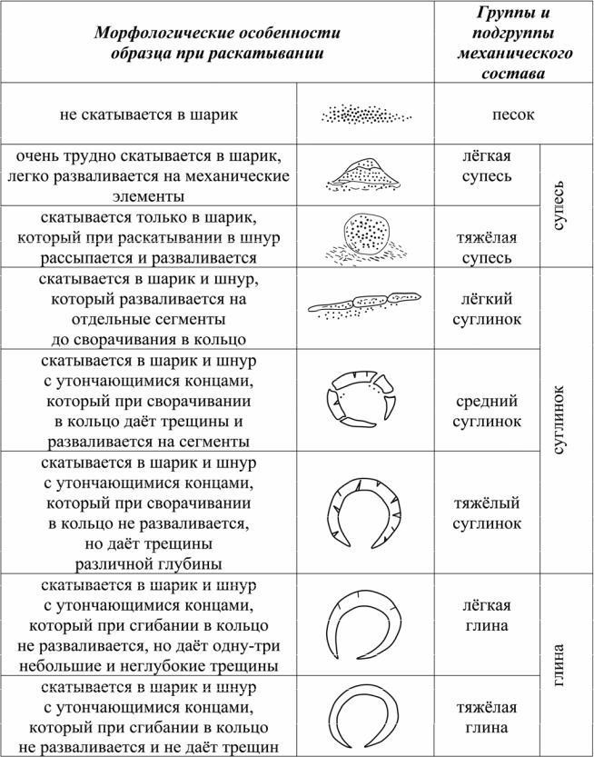
Визуальные признаки типов грунтов
    - Если в процессе откопки шурфа не выявлены подземные воды, для установления верхней границы глубины их залегания рекомендуется со дна шурфа выполнить дополнительное бурение ручным буром на глубину не менее 2 м. Через несколько часов (но не менее 2-х часов) после проходки скважин в них следует опустить сухую деревянную рейку, после извлечения которой можно сделать вывод о наличии и глубине залегания подземных вод. Общей мощности исследованного массива основания будет достаточно с

учетом возможного сезонного поднятия уровня грунтовых вод, за исключением районов распространения паводков и половодий.
    - Для минимизации последствий ошибок в выборе вида материалов, для устройства Площадки под установку МОПС, и их параметров рекомендуется принимать наиболее неблагоприятные грунтовые условия.
    - При устройстве Площадки под установку МОПС могут использоваться:
- монолитная плита (толщиной не менее 200 мм) с утеплением пенополистеролом (толщиной не менее 150 мм).
- либо винтовые сваи с обвязкой для укрепления всего сооружения и сохранения технических характеристик свайного основания, что позволит прочно держаться всем частям конструкции;
    - ри этом минимальный размер точки опоры должен составлять 20 х 20 см (200 х200 мм), а количество не менее 8 (восьми) единиц из расчета на один блок-модуль.
    - В местах опирания несущих конструкций на основание под МОПС, между конструкциями МОПС и материалом опоры (основание под МОПС) следует вводить гидроизоляционные прокладки (допускается применение прокладок из антисептированной древесины или бакелизированной фанеры).

    - Для устройства отмостки использовать железобетон с утеплением пенополистеролом (не менее 50 мм)

Рекомендуемый вариант к устройству Площадки:
монолитная плита
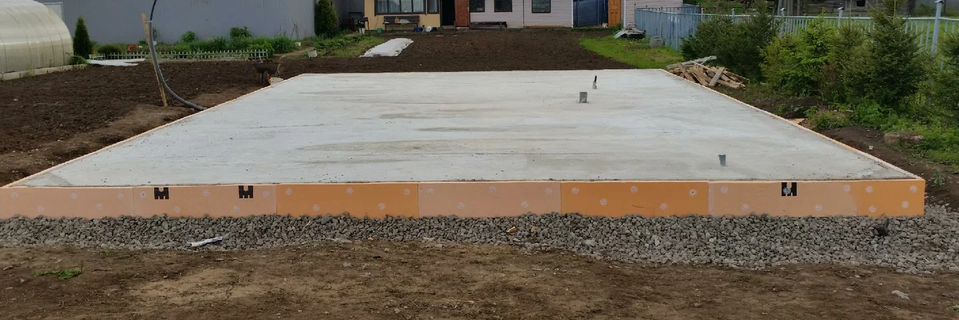

на основе винтовых свай

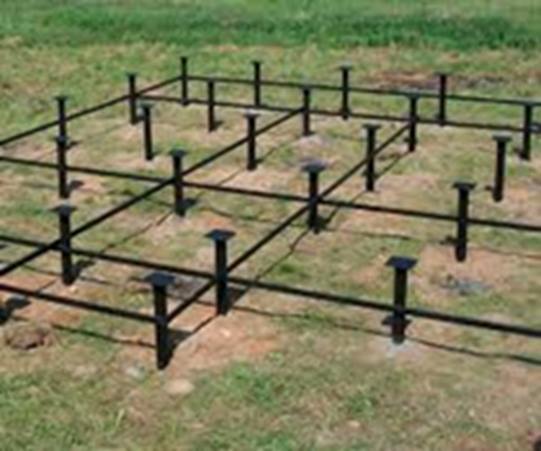

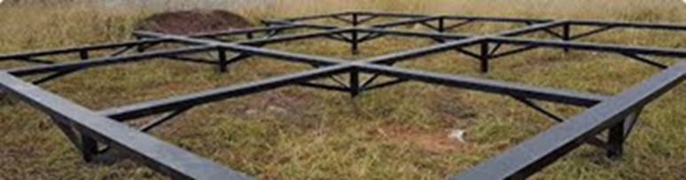

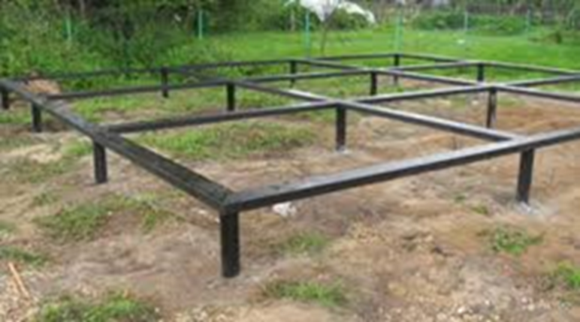

  - Требования к наружному оформлению МОПС.
В границах ЗУ, на котором будет размещено МОПС, необходимо в соответствии с Альбомом чертежей (Приложение № 1) выполнить:
- мощение части территории (покрытия Тип 1, Тип 2, Тип 3);
- укладку бордюрного камня;
- устройство водоотводных лотков;
- устройство колесоотбоя;
- установку мусорной урны у клиентского (главного) входа. Урна устанавливается на металлическую планку, прикручивается к основанию.
Таблица 12
Габаритные размеры изделия:  Длина – 320 мм;  Ширина – 320 мм;  Высота – 500 мм. | Объем – 50 л.  Вес (кг) – 7 кг.  Материал – холоднокатаная листовая сталь.  Покрытие – полимерно-порошковое.  Цвет – оттенки серого.
При устройстве основания для покрытия Тип 3 следует учитывать нагрузку от малотоннажного автотранспорта.
При организации вертикальной планировки ЗУ следует предусмотреть отведение воды с пути клиентов (посетителей) и с площадки для автотранспорта.
  - Требование к инженерному обеспечению МОПС:
- выполнить подключение и прокладку сетей электроснабжения и связи от точки подключения к наружным центральным сетям до МОПС в соответствии с представленными Заказчиком договорами (техническими условиями) на технологическое присоединение;
- выполнить работы по устройству скважины в границах ЗУ, на котором размещается МОПС, с устройством наружного водопровода и ввода в МОПС, устройство наружного водопровода и место ввода со стороны улицы должны быть выполнены с учетом исключения возможности промерзания этих линейных участков, технологические отверстия в панели для пропуска трубопроводов должны быть изолированы от труб утепленными муфтами;
- выполнить автономную канализацию (септик) на удалении не менее 5 м от МОПС с устройством вывода из МОПС и наружных канализационных трубопроводов, устройство наружных трубопроводов канализации и место вывода со стороны улицы должны быть выполнены с учетом исключения возможности промерзания этих линейных участков, технологические отверстия в панели для пропуска трубопроводов должны быть изолированы от труб утепленными муфтами.
- при установке автономной канализации (септика) необходимо руководствоваться:
- СП 32.13330.2018 «Канализация. Наружные сети и сооружения»;
- СанПиН 2.2.1/2.1.1.1200-03 «Санитарно-защитные зоны и санитарная классификация предприятий, сооружений и иных объектов»;
- СП 30.13330.2020 «СНиП 2.04.01-85 Внутренний водопровод и канализация зданий»;
- СанПиН 2.1.3684-21 «Санитарно-эпидемиологические требования к содержанию территорий городских и сельских поселений, к водным объектам, питьевой воде и питьевому водоснабжению населения, атмосферному воздуху, почвам, жилым помещениям, эксплуатации производственных, общественных помещений, организации и проведению санитарно-противоэпидемических (профилактических) мероприятий».
Применить септик фабричного изготовления без откачки, энергонезависимый, двух- или трехъемкостной, с производительностью 300-700 л/сутки, либо станция биологической очистки, не требующие обслуживания чаще 1 (одного) раза в год, с дополнительным обеззараживанием перед выводом в кювет (на рельеф)
Таблица 13
№ п/п | Наименование, адрес Объекта | Толщина утеплителя наружной (ограждаю щей) стены, мм | Приемники сточных вод и источники водоснабжения
№ п/п | Наименование, адрес Объекта | Толщина утеплителя наружной (ограждаю щей) стены, мм | Септик/Станция биологической очистки | Пластиковая накопительная емкость | Скважина
1
  - Требования охраны труда.
Рабочие места оператора и почтальона должны соответствовать действующим требованиям охраны труда.
  - Требования к используемым материалам:
- все материалы, применяемые при изготовлении МОПС, должны быть сертифицированы и иметь санитарно-эпидемиологическое заключение.
- покупные материалы должны пройти входной контроль и иметь маркировку, соответствующую требованиям технических условий.
- материалы, используемые для внутренней отделки помещений и покрытий полов на путях эвакуации должны соответствовать требованиям «Технического регламента о требованиях пожарной безопасности» (Федеральный закон от 22.07.2008 № 123-ФЗ, СП 1.13130.2020 «Системы противопожарной защиты. Эвакуационные пути и выходы», для класса функциональной пожарной опасности здания Ф3.5).
- применяемые материалы должны соответствовать требованиям технических регламентов, стандартов, принятых в соответствии с законодательством Российской Федерации, пройти входной контроль в соответствии с ГОСТ 24297-2013 «Межгосударственный стандарт. Верификация закупленной продукции. Организация проведения и методы контроля».
- покупные изделия должны соответствовать сопроводительной документации.
- при превышении указанного в документации срока хранения материалы должны пройти перепроверку перед изготовлением Товара.
  - Длина полотна (рабочей поверхности) пандуса для МГН в Альбоме чертежей (Приложение № 1) указана схематически при максимальной длине. При разработке конструкторской документации требуется минимизация длины за счет сокращения перепада отметки уровня пола МОПС и планировочной отметки площадки (покрытие Тип 3).

Визуализация экстерьера и интерьера МОПС.

В случае возникновения разночтений между требованиями, указанными в п. 1 настоящих Технических требований, и визуализациями, представленными в данном пункте, приоритетной является информация, указанная в п. 1 настоящих Технических требований. Электробытовые приборы (холодильник, чайник, микроволновая печь), оборудование Автоматизированных рабочих мест (АРМ) оператора и клиента, не указанное в п. 1 настоящих Технических требований, изображено условно.

Визуализация экстерьера МОПС с пристроенным тамбуром

Визуализация интерьера МОПС со встроенным тамбуром

Расположение (привязка) вывески на фасаде МОПС (для МОПС с встроенным тамбуром) с габаритами фасадной вывески

Информация о наружной вывеске, на фасаде МОПС. Внешний вид несветовой фасадной вывески на раме МОПС.

Типоразмер:

210 х 1680 мм (высота х длина)

Крепление букв к раме.

Описание:
Вывеска состоит из не объемных букв на раме. Каждая буква представляет из себя два склеенных между собой слоя из материала: монолитного ПВХ, акрила или оргстекла. Толщина каждого слоя не менее 4 мм.
Первый слой букв намечается на раме, зенкуется под саморез и затем буквы крепятся на раму с помощью саморезов с потайной головкой и шлицем, которые не подвергаются коррозии, из нержавеющей стали AISI 316 или эквивалентной по свойствам
Далее к пластине первого слоя букв клеится второй слой букв при помощи специализированного влаго-морозоустойчивого клея. На лицевую часть второго слоя букв накатывается пленка ORACAL 551 010 (или эквивалентная по свойствам) белая глянцевая.
Все части надписи выравниваются по горизонтали и вертикали, с соблюдением межбуквенного интервала.
При сборке обеспечить торцы без подтеков, сколов и трещин.
Рама30 из металлического профиля сечением 15 мм х 15 мм, окрашенного краской для металла в один из максимально близких цветов к цвету фасада или фриза.

Визуализация интерьера МОПС с тамбуром (МОПС01П1Т (S = 25,5 м²); МОПС01П2Т (S = 25,5 м²); МОПС01П3Т (S = 25,5 м²); МОПС01П4Т (S = 25,5 м²))⁵¹.
В случае возникновения разночтений между требованиями, указанными в п. 1 настоящих Технических требованиях и визуализациями, представленными в данном пункте, приоритетной является информация, указанная в п. 1 настоящих Технических требованиях. Электробытовые приборы (холодильник, чайник, микроволновая печь), оборудование Автоматизированных рабочих мест (АРМ) оператора и клиента, не указанное в п. 1 настоящих Технических требований, изображено условно.
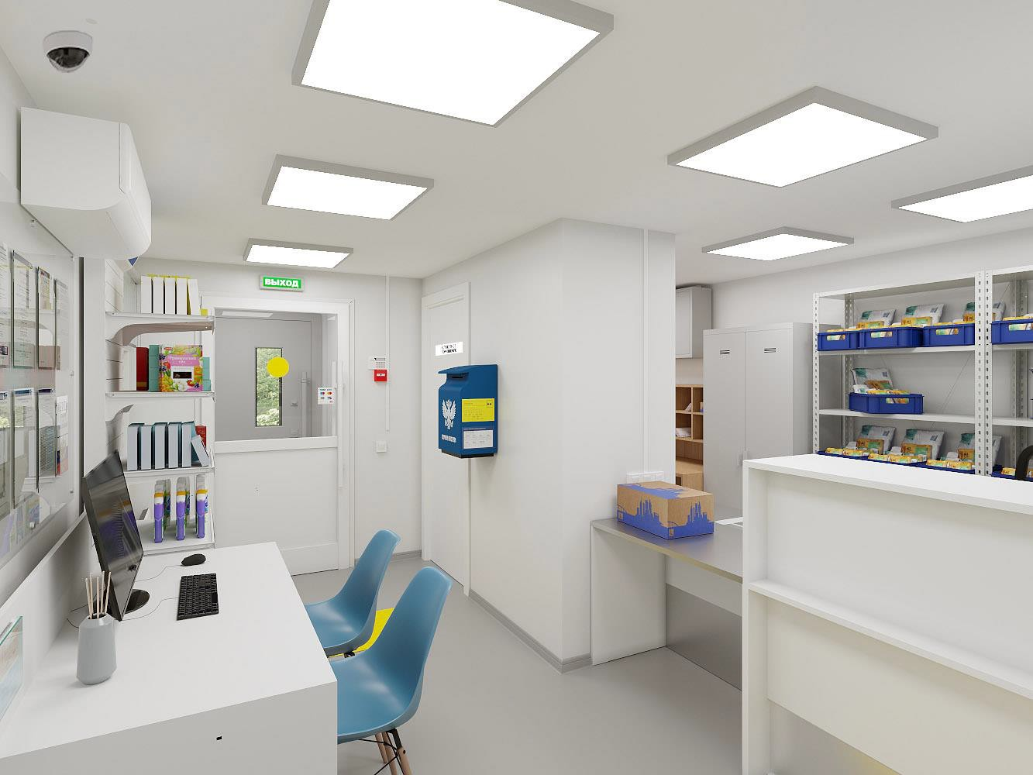

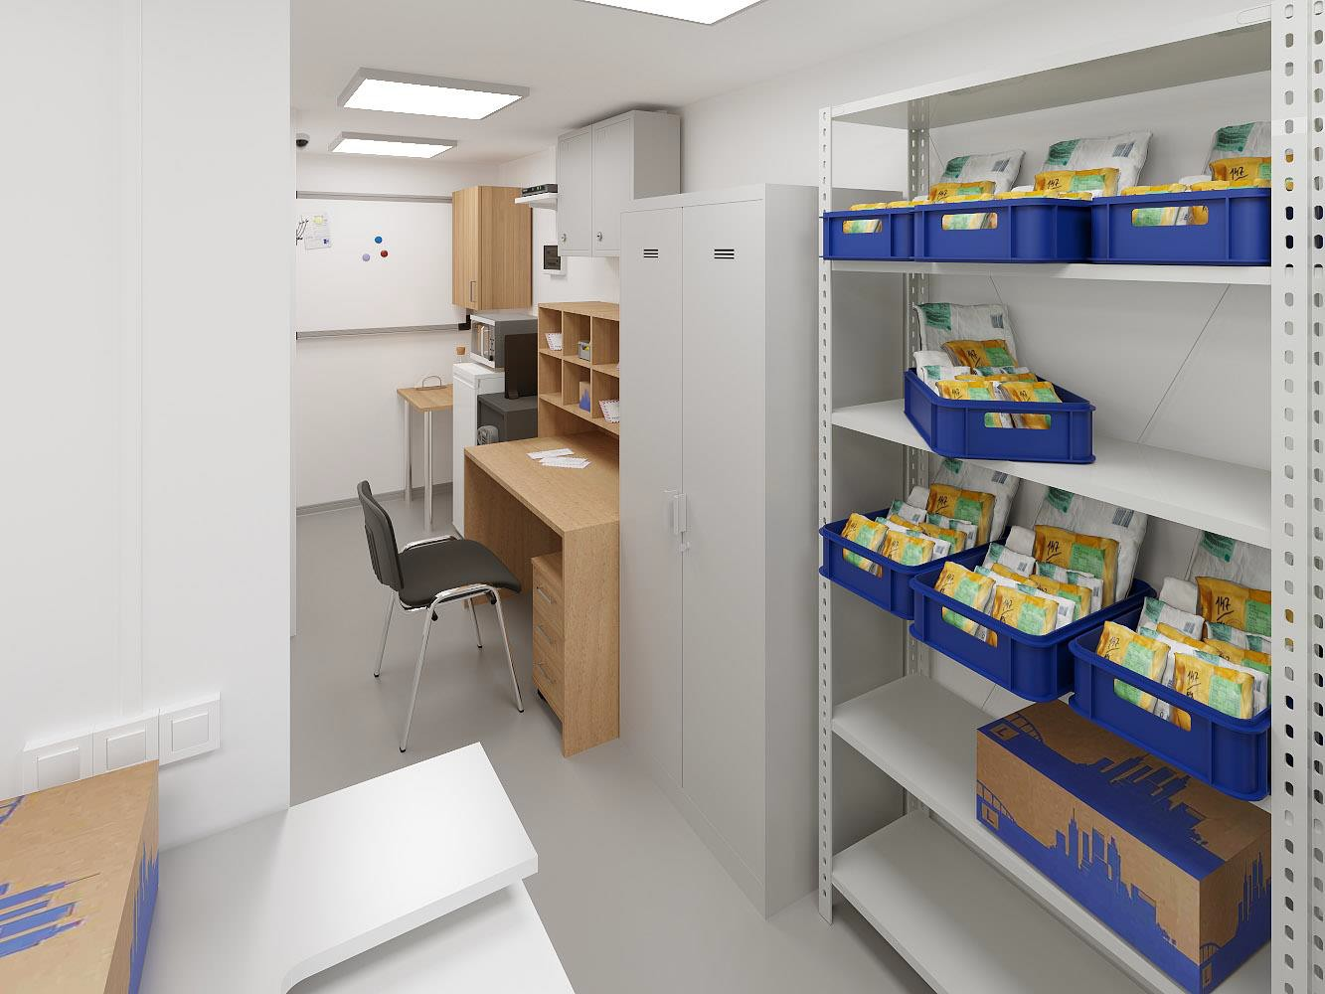

Расположение (привязка) вывески на фасаде МОПС с габаритами фасадной вывески.
МОПС с тамбуром:
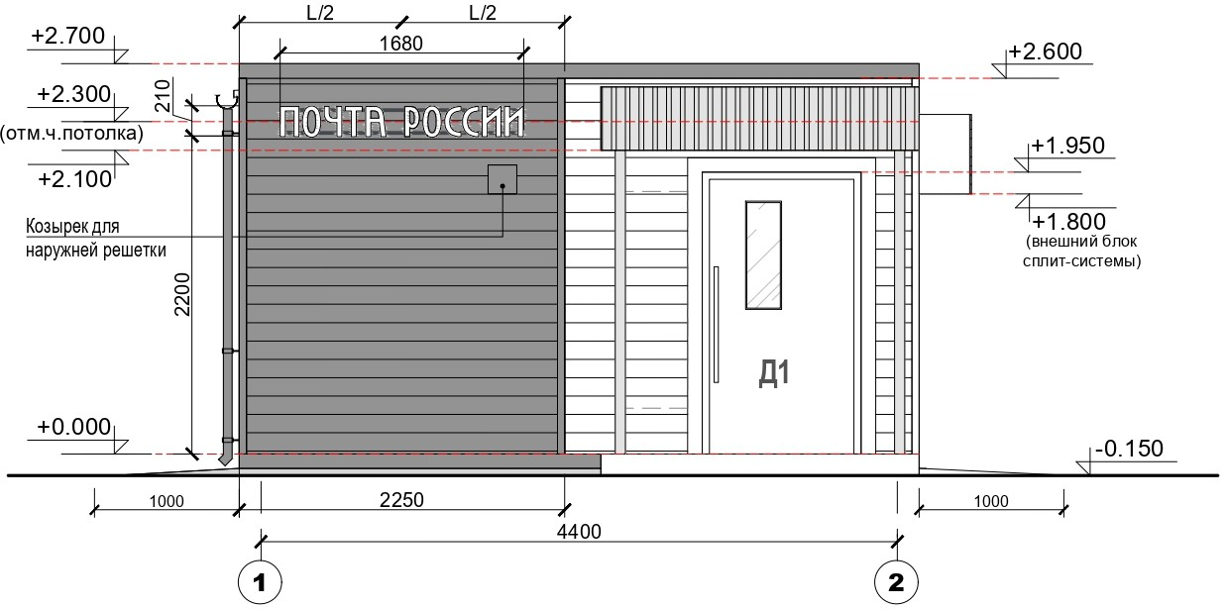

Информация о наружной вывески, на фасаде МОПС.

Внешний вид не световой фасадной вывески на раме МОПС.



Типоразмер:


210 х 1680 мм (высота х длина) Размеры указаны в миллиметрах (мм).

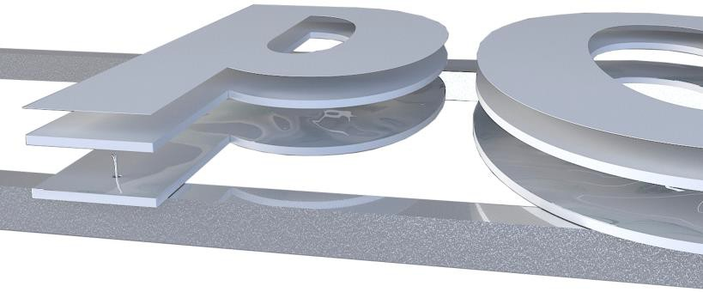
Крепление букв к раме.

Описание:

Вывеска состоит из не объемных букв на раме. Каждая буква представляет из себя два склеенных между собой слоя из материала: монолитного ПВХ, акрила или оргстекла. Толщина каждого слоя не менее 4 мм.
Первый слой букв намечается на раме, зенкуется под саморез и затем буквы крепятся на раму с помощью саморезов с потайной головкой и шлицем, которые не подвергаются коррозии, из нержавеющей стали AISI 316 или эквивалентной по свойствам.
Далее к пластине первого слоя букв клеится второй слой букв при помощи специализированного влаго-морозоустойчивого клея. На лицевую часть второго слоя букв накатывается пленка ORACAL 551 010 (или эквивалентная по свойствам) белая глянцевая.
Все части надписи выравниваются по горизонтали и вертикали, с соблюдением межбуквенного интервала.
При сборке обеспечить торцы без подтеков, сколов и трещин.
Рама из металлического профиля сечением 15 мм х 15 мм, окрашенного краской для металла в один из максимально близких цветов к цвету фасада или фриза.

